UNIVERSIDAD PRIVADA SAN JUAN BAUTISTA
FACULTAD DE INGENIERÍAS
ESCUELA PROFESIONAL DE INGENIERÍA DE SISTEMAS

TÍTULO
SISTEMA INTELIGENTE INTEGRADOR PARA LA GESTIÓN Y PREPARACIÓN DEL PROCESO DE BÚSQUEDA LABORAL MEDIANTE UN MODELO SAAS
PROYECTO INTEGRADOR – AVANCE 2
PRESENTADO POR
[APELLIDOS Y NOMBRES – INTEGRANTE 1]
[APELLIDOS Y NOMBRES – INTEGRANTE 2]
[APELLIDOS Y NOMBRES – INTEGRANTE 3]
ASIGNATURA: INTELIGENCIA ARTIFICIAL
DOCENTE: [APELLIDOS Y NOMBRES DEL DOCENTE]

ICA – PERÚ
2026
Agradecimiento
Expresamos nuestro agradecimiento a la Universidad Privada San Juan Bautista y a los docentes de la Escuela Profesional de Ingeniería de Sistemas por la formación recibida y por la orientación brindada durante el desarrollo de este proyecto integrador.
Agradecemos asimismo a las personas que participaron en la revisión del prototipo y en la evaluación de las respuestas del asistente, cuyas observaciones permitieron mejorar la propuesta.

Dedicatoria
A nuestras familias, por su apoyo constante a lo largo de nuestra formación profesional.
Índice
RESUMEN IX
INTRODUCCIÓN X
DESCRIPCIÓN DEL PROCESO DE NEGOCIO Y DE LA ORGANIZACIÓN XI
La organización XI
Actores del proceso XI
Proceso de negocio que se automatiza XI
CAPÍTULO I: FUNDAMENTOS Y DISEÑO ARQUITECTÓNICO DEL SISTEMA 1
1.1. Descripción del negocio 1
1.1.1. Problema identificado 1
1.1.2. Proceso actual 2
1.1.3. Justificación del uso de IA 3
1.2. Especificación del agente inteligente 5
1.2.1. Performance (Desempeño) 5
1.2.2. Environment (Entorno) 6
1.2.3. Actuators (Actuadores) 7
1.2.4. Sensors (Sensores) 7
1.3. Clasificación de las propiedades del entorno 8
1.4. Representación del conocimiento (Prolog) 8
Arquitectura híbrida propuesta 9
1.5. Elección justificada del enfoque de IA seleccionado 10
Justificación del enfoque 11
1.6. Diseño de mockups 12
1.6.1. Pantalla de registro e inicio de sesión 12
1.6.2. Dashboard del postulante 13
1.6.3. Editor de currículum 14
1.6.4. Listado de ofertas laborales 14
1.6.5. Análisis de compatibilidad entre el currículum y la oferta 15
1.6.6. Seguimiento de postulaciones 16
1.6.7. Simulador de entrevista 16
1.6.8. Asistente profesional inteligente 17
1.6.9. Suscripción y pagos 18
1.7. Arquitectura del sistema 19
1.7.1. Organización del backend en capas 21
1.8. Modelo de datos 21
1.9. Repositorio e inicialización del proyecto 23
CAPÍTULO II: IMPLEMENTACIÓN Y PROTOTIPO FUNCIONAL 24
2.1. Entorno y herramientas de desarrollo 24
2.2. Estructura del proyecto y arquitectura en capas 24
2.3. Implementación de la funcionalidad núcleo del SaaS 25
2.3.1. Registro y autenticación básica 26
2.3.2. Gestión del perfil y del currículum 27
2.3.3. Gestión de ofertas y seguimiento de postulaciones 28
2.3.4. Entrevistas simuladas 28
2.3.5. Suscripciones y pagos 28
2.4. Acceso a datos mediante consultas parametrizadas 28
2.5. Integración del asistente de IA contextual 30
2.5.1. Servicio de conocimiento en Prolog 30
2.5.2. Cliente del modelo de lenguaje 31
2.5.3. Orquestador del asistente 32
2.5.4. Diseño de los prompts 33
2.5.5. Control de la salida del asistente 34
2.6. Validación del sistema 35
2.6.1. Estrategia de pruebas 35
2.6.2. Casos de prueba funcionales 35
2.6.3. Pruebas del motor de conocimiento 36
2.6.4. Métricas de evaluación de las respuestas del asistente 36
2.6.5. Análisis de resultados 37
2.7. Repositorio y evidencia del avance 38
2.8. Cumplimiento de los entregables del avance 38
CONCLUSIONES 39
REFERENCIAS 40
ANEXOS 42

Lista de Figuras
Figura 1. Representación del proceso actual de búsqueda laboral 3
Figura 2. Funcionamiento general del asistente profesional inteligente 5
Figura 3. Enfoque híbrido de inteligencia artificial propuesto 11
Figura 4. Pantalla de registro e inicio de sesión 13
Figura 5. Dashboard del postulante 13
Figura 6. Editor de currículum con versiones y plantillas 14
Figura 7. Listado de ofertas laborales con nivel de compatibilidad 15
Figura 8. Análisis de compatibilidad entre el currículum y la oferta laboral 15
Figura 9. Seguimiento de postulaciones por estado 16
Figura 10. Simulador de entrevista con retroalimentación 17
Figura 11. Vista del asistente profesional inteligente 18
Figura 12. Administración de la suscripción y los pagos 19
Figura 13. Arquitectura en capas del sistema 20
Figura 14. Modelo entidad–relación del sistema 22
Figura 15. Recorrido de una petición a través de las capas del sistema 25
Figura 16. Secuencia de una solicitud de análisis de compatibilidad al asistente 30

Lista de Tablas
Tabla 1. Ejemplo de correspondencia entre los requisitos de una oferta y el contenido del currículum 4
Tabla 2. Indicadores propuestos para la evaluación del desempeño del agente 6
Tabla 3. Clasificación de las propiedades del entorno del agente 8
Tabla 4. Tecnologías seleccionadas para cada capa del sistema 19
Tabla 5. Responsabilidades de las capas del backend 21
Tabla 6. Descripción de las entidades del modelo de datos 22
Tabla 7. Herramientas y librerías utilizadas en la implementación 24
Tabla 8. Endpoints implementados en la API REST 25
Tabla 9. Prompts implementados en el asistente 34
Tabla 10. Casos de prueba funcionales del núcleo del SaaS 35
Tabla 11. Resultados del motor de conocimiento por perfil y oferta 36
Tabla 12. Métricas calculadas sobre las respuestas del asistente 37
Tabla 13. Hitos del Avance 2 registrados en el repositorio 38
Tabla 14. Relación entre los requisitos del Avance 2 y su desarrollo 38

Lista de Anexos
Anexo 1. Enlace del repositorio del proyecto 42
Anexo 2. Base de conocimiento en Prolog (conocimiento.pl) 42
Anexo 3. Pruebas automatizadas del motor de conocimiento y del backend, y resultado de su ejecución 43
Anexo 4. Prompts de las tareas del asistente 44
Anexo 5. Script del modelo físico de la base de datos (schema.sql) 45
Anexo 6. Ficha de evaluación de respuestas del asistente 47

RESUMEN
El presente proyecto integrador documenta el diseño y la implementación de un sistema inteligente integrador orientado a la gestión y preparación del proceso de búsqueda laboral, ofrecido bajo un modelo de software como servicio (SaaS). El problema abordado es la fragmentación de las actividades del postulante: la elaboración del currículum vitae, el registro de ofertas, el seguimiento de postulaciones y la preparación para entrevistas se realizan con herramientas independientes, lo que provoca pérdida de información y escasa retroalimentación.
En el primer capítulo se describe el negocio, se especifica el agente inteligente mediante el esquema PEAS, se clasifican las propiedades de su entorno, se representa el conocimiento del dominio en Prolog, se justifica un enfoque híbrido de inteligencia artificial y se presentan los mockups, la arquitectura en capas y el modelo de datos. En el segundo capítulo se describe la construcción del prototipo funcional: la funcionalidad núcleo del SaaS (registro, autenticación, currículum, ofertas, postulaciones y suscripciones) organizada en las capas controller, service, repository y model; el acceso a datos mediante consultas parametrizadas; la integración del asistente contextual, que combina un servicio de reglas en SWI-Prolog con un modelo de lenguaje consumido por API; el diseño de los prompts; y el reporte de validación con casos de prueba y métricas calculadas sobre las respuestas del asistente.
Las pruebas automatizadas del motor de conocimiento se ejecutaron sobre cinco perfiles y dos ofertas, y los diez casos definidos resultaron satisfactorios; para el perfil de referencia se obtuvo una coincidencia simple del 60 % y una compatibilidad ponderada del 78 %. En el sistema propuesto, la inteligencia artificial actúa como un asistente de apoyo y no como el núcleo del negocio.
Palabras clave: agente inteligente, SaaS, Prolog, inteligencia artificial generativa, ingeniería de prompts, búsqueda laboral.

INTRODUCCIÓN
La búsqueda de empleo es un proceso compuesto por actividades sucesivas y relacionadas entre sí. El postulante debe elaborar y mantener actualizado su currículum, identificar ofertas acordes con su perfil, adaptar la presentación de su experiencia a cada convocatoria, registrar sus postulaciones y prepararse para las entrevistas. En la práctica, cada actividad se realiza con una herramienta distinta y sin mecanismos que permitan relacionarlas.
Esta fragmentación tiene consecuencias concretas: la información queda dispersa, el estado de cada postulación depende de la memoria del usuario y la valoración del propio desempeño se hace sin criterios estructurados. Las herramientas de inteligencia artificial disponibles, además, operan aisladas del resto del proceso, por lo que sus recomendaciones no consideran el historial ni el contexto completo del postulante.
Para resolver esta situación se propone una plataforma SaaS que centraliza la gestión del currículum, el seguimiento de postulaciones y la preparación para entrevistas, e incorpora un asistente inteligente que utiliza la información registrada en el propio sistema para orientar al usuario. El asistente se concibe como un componente contextual de apoyo; el núcleo del negocio es la gestión web de usuarios, currículums, postulaciones y suscripciones.
El documento se organiza en dos capítulos, que corresponden a los dos primeros avances del proyecto integrador. El Capítulo I presenta los fundamentos y el diseño arquitectónico del sistema. El Capítulo II describe la implementación del prototipo funcional, la integración del asistente de inteligencia artificial y su validación mediante casos de prueba y métricas. Al final se presentan las conclusiones del avance, las referencias y los anexos con el código fuente relevante, los prompts y los instrumentos de evaluación.

DESCRIPCIÓN DEL PROCESO DE NEGOCIO Y DE LA ORGANIZACIÓN

La organización
La organización corresponde a un emprendimiento tecnológico, conformado por el equipo del proyecto, que ofrece una plataforma web en modalidad SaaS dirigida a personas en búsqueda de empleo: estudiantes de los últimos ciclos, egresados y profesionales que desean cambiar de puesto. El servicio se comercializa con un modelo freemium: un plan gratuito con funciones básicas y un número limitado de consultas al asistente, y un plan de pago mensual que amplía ese límite e incorpora las entrevistas simuladas ilimitadas y el historial completo de análisis.

Actores del proceso
- Postulante: usuario registrado que gestiona su perfil, sus currículums, las ofertas que le interesan, sus postulaciones y sus prácticas de entrevista.
- Administrador de la plataforma: gestiona el catálogo de habilidades, los planes de suscripción y la supervisión del uso del asistente.
- Asistente profesional inteligente: componente del sistema que analiza la información registrada y devuelve recomendaciones, preguntas y retroalimentación.

Proceso de negocio que se automatiza
El proceso que se automatiza es la gestión y preparación de la búsqueda laboral del postulante. Con la plataforma, el proceso queda integrado en el siguiente flujo:
1. El postulante se registra, inicia sesión y obtiene el plan gratuito.
2. Completa su perfil profesional y registra sus habilidades con un nivel de dominio.
3. Crea uno o varios currículums y guarda versiones de cada uno.
4. Registra las ofertas laborales que le interesan, con sus requisitos obligatorios y deseables.
5. Solicita al asistente el análisis de compatibilidad entre una versión de su currículum y una oferta.
6. Registra la postulación indicando la versión del currículum enviada y actualiza su estado.
7. Practica la entrevista con preguntas generadas para la oferta y recibe retroalimentación por criterios.
8. Consulta su historial y, si lo necesita, cambia de plan de suscripción.
Las actividades 1 a 4, 6 y 8 constituyen el núcleo del SaaS; las actividades 5 y 7 son las que incorporan el apoyo del asistente de inteligencia artificial.

CAPÍTULO I: FUNDAMENTOS Y DISEÑO ARQUITECTÓNICO DEL SISTEMA

1.1. Descripción del negocio

1.1.1. Problema identificado
Actualmente, las personas que se encuentran en búsqueda de empleo suelen utilizar diferentes herramientas para elaborar su currículum vitae, consultar ofertas laborales, registrar sus postulaciones y prepararse para entrevistas. Esta separación de actividades genera dificultades para organizar y realizar un seguimiento adecuado del proceso de búsqueda laboral.
Asimismo, los postulantes pueden presentar dificultades para adaptar su currículum a los requerimientos de diferentes ofertas de empleo, identificar aspectos que podrían mejorar en su perfil profesional y evaluar su desempeño durante una entrevista. En muchos casos, estas actividades se realizan de manera manual o mediante herramientas independientes, lo que puede generar pérdida de información, falta de seguimiento y poca retroalimentación sobre el proceso de postulación.
Por otro lado, aunque existen herramientas basadas en inteligencia artificial capaces de analizar currículums o generar recomendaciones, estas suelen encontrarse separadas de las demás actividades relacionadas con la búsqueda laboral. Esto limita la posibilidad de contar con un entorno integrado que permita gestionar el proceso completo desde un mismo sistema.
Ante esta problemática, se propone desarrollar un SaaS para la gestión y preparación del proceso de búsqueda laboral, que permita centralizar la creación y administración del currículum vitae, el registro y seguimiento de postulaciones, la preparación para entrevistas y la consulta del historial del usuario.
Como componente complementario, el sistema incorporará un asistente de inteligencia artificial contextual, capaz de analizar la información disponible dentro de la plataforma, comparar el perfil profesional con ofertas laborales, proporcionar recomendaciones para mejorar el currículum y brindar retroalimentación durante las prácticas de entrevista. De esta manera, la inteligencia artificial no constituye el núcleo del negocio, sino que funciona como un componente de apoyo que mejora la experiencia y facilita la toma de decisiones del usuario durante su proceso de búsqueda laboral.

1.1.2. Proceso actual
Actualmente, el proceso de búsqueda laboral se desarrolla de manera fragmentada, ya que el usuario debe realizar cada actividad utilizando herramientas independientes. El proceso general puede representarse mediante las siguientes etapas:
- Elaboración del currículum vitae. El usuario crea su currículum utilizando un procesador de textos, una plantilla o alguna plataforma especializada.
- Búsqueda de ofertas. El usuario consulta diferentes plataformas de empleo y selecciona aquellas ofertas que considera adecuadas para su perfil.
- Adaptación del currículum. Cuando una oferta requiere determinados conocimientos o competencias, el usuario modifica manualmente su currículum para destacar los aspectos relacionados con el puesto.
- Postulación. El usuario realiza la postulación mediante la plataforma correspondiente o enviando su currículum directamente a la empresa.
- Registro manual. El usuario debe recordar o registrar por su cuenta a qué empresas postuló, qué puesto solicitó y cuál es el estado de cada proceso.
- Preparación para la entrevista. Cuando recibe una convocatoria, busca información o utiliza herramientas externas para practicar posibles preguntas.
- Evaluación. El usuario evalúa su propio desempeño, generalmente sin contar con una retroalimentación estructurada.
Figura 1. Representación del proceso actual de búsqueda laboral
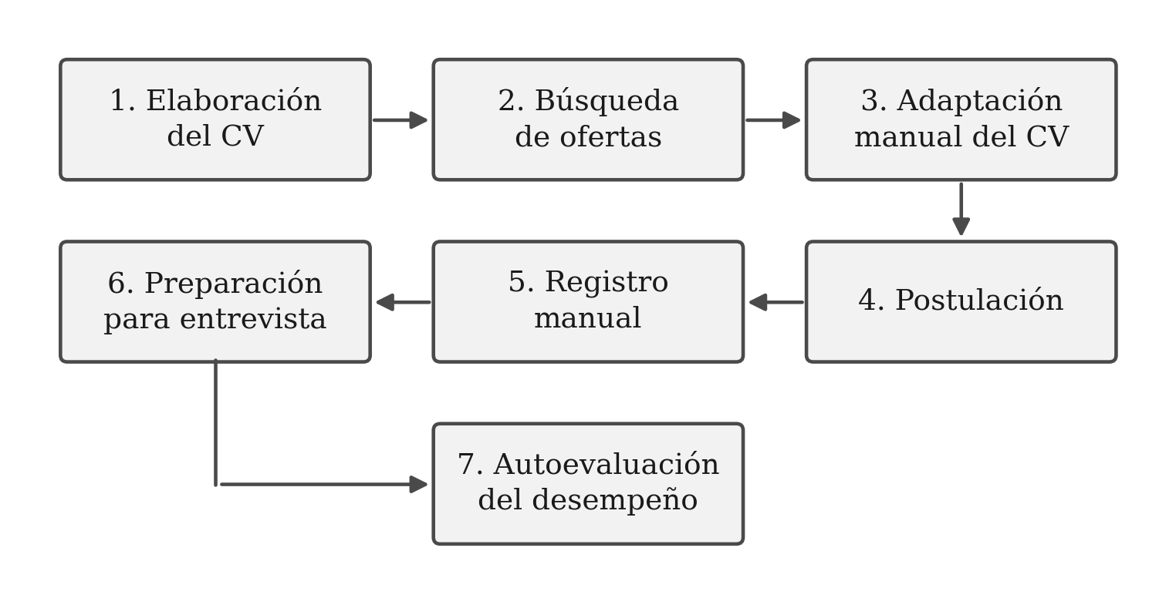
Nota. Elaboración propia. Cada etapa se ejecuta en una herramienta distinta, sin integración entre ellas.
Problemática del proceso actual
El proceso descrito presenta las siguientes limitaciones:
- Fragmentación de la información: el currículum, las ofertas y las postulaciones se encuentran en plataformas diferentes.
- Falta de seguimiento: resulta difícil conocer el estado de todas las postulaciones realizadas.
- Adaptación manual del currículum: el usuario debe identificar por sí mismo qué requisitos de una oferta se relacionan con su perfil.
- Preparación dispersa: las prácticas de entrevista se realizan utilizando herramientas distintas a las empleadas en el resto del proceso.
- Retroalimentación limitada: el usuario no cuenta con una evaluación objetiva de sus respuestas.
- Poca integración: las actividades relacionadas con la búsqueda laboral no se encuentran centralizadas.

1.1.3. Justificación del uso de IA
La incorporación de inteligencia artificial se justifica por la necesidad de proporcionar al usuario un mecanismo de apoyo que permita analizar la información relacionada con su perfil profesional y con las oportunidades laborales disponibles dentro de la plataforma.
El sistema utilizará la inteligencia artificial como un asistente contextual, evitando que esta se convierta en el núcleo principal del negocio. Su función será apoyar al usuario en actividades que requieren análisis de información, generación de recomendaciones y procesamiento de lenguaje natural. Entre las principales funcionalidades propuestas se encuentran las siguientes:
Análisis del currículum
El asistente podrá analizar el contenido del currículum y proporcionar recomendaciones relacionadas con su estructura, claridad, descripción de experiencias y correspondencia con determinados perfiles profesionales.
Comparación entre currículum y oferta laboral
El sistema podrá comparar la información del currículum con los requisitos de una oferta laboral y presentar una estimación del nivel de correspondencia, tal como se muestra en la Tabla 1.
Tabla 1. Ejemplo de correspondencia entre los requisitos de una oferta y el contenido del currículum
Requisito de la oferta | Resultado del análisis
HTML | Evidenciado
CSS | Evidenciado
JavaScript | Evidenciado
React | Poco evidenciado
Git | No evidenciado
Nota. Ejemplo elaborado sobre una oferta de desarrollador frontend junior. A partir de este análisis, el asistente genera recomendaciones para que el usuario identifique posibles aspectos de mejora.
Preparación para entrevistas
El asistente podrá generar preguntas relacionadas con el puesto al que el usuario desea postular y analizar las respuestas proporcionadas durante una entrevista simulada.
Retroalimentación
El sistema podrá proporcionar recomendaciones sobre aspectos como la claridad, la relevancia, la estructura y el contenido de las respuestas.
Por lo tanto, el uso de inteligencia artificial permitirá transformar la plataforma de un sistema tradicional de gestión de postulaciones en un entorno que, además de almacenar información, pueda orientar y asistir al usuario durante su proceso de preparación laboral.

1.2. Especificación del agente inteligente
Para este proyecto se plantea un asistente profesional inteligente integrado dentro de la plataforma SaaS. Su objetivo principal será orientar al usuario durante las actividades relacionadas con la preparación y búsqueda de empleo, utilizando la información disponible en el sistema. La especificación se desarrolla siguiendo el esquema PEAS —desempeño, entorno, actuadores y sensores— propuesto por Russell y Norvig (2022) para la caracterización de agentes inteligentes.
Figura 2. Funcionamiento general del asistente profesional inteligente
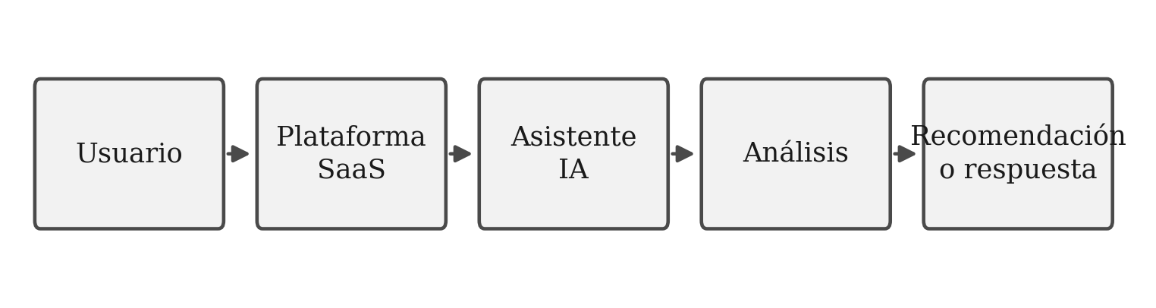
Nota. Elaboración propia.
El agente podrá utilizar información correspondiente al perfil profesional, la formación académica, la experiencia laboral, las habilidades registradas, el currículum almacenado, las ofertas laborales seleccionadas y sus requisitos, el historial de postulaciones y los resultados obtenidos en entrevistas simuladas.

1.2.1. Performance (Desempeño)
El desempeño del agente inteligente será evaluado considerando la calidad y la utilidad de las recomendaciones proporcionadas al usuario. Los principales criterios serán los siguientes:
- Relevancia: las recomendaciones deben estar relacionadas con el perfil profesional y con la oferta laboral seleccionada.
- Coherencia: las respuestas generadas deben mantener relación con la información proporcionada por el usuario y evitar recomendaciones contradictorias.
- Utilidad: las recomendaciones deben proporcionar acciones concretas que permitan al usuario mejorar su currículum o su preparación para una entrevista.
- Tiempo de respuesta: el asistente deberá entregar sus resultados en un tiempo que permita una interacción fluida con la plataforma.
- Correspondencia entre currículum y oferta: el sistema deberá identificar adecuadamente la coincidencia entre las competencias del usuario y los requisitos de una oferta laboral.
- Retroalimentación de entrevistas: la evaluación generada deberá considerar criterios previamente establecidos, de modo que la retroalimentación resulte comprensible para el usuario.
Los indicadores considerados para la medición de estos criterios se presentan en la Tabla 2.
Tabla 2. Indicadores propuestos para la evaluación del desempeño del agente
Criterio | Indicador | Valor esperado
Correspondencia CV–oferta | Porcentaje de requisitos identificados correctamente | ≥ 90 % de requisitos
Tiempo de respuesta | Tiempo promedio de respuesta del asistente | ≤ 5 s (percentil 95)
Utilidad | Porcentaje de recomendaciones consideradas útiles | ≥ 80 % de recomendaciones
Precisión | Precisión en la clasificación de coincidencias | F1 ≥ 0,85
Satisfacción | Nivel de satisfacción del usuario | ≥ 4,0 en escala de 1 a 5
Nota. Valores de aceptación fijados por el equipo para la validación del Avance 2; el procedimiento de cálculo de cada indicador se detalla en el apartado 2.6.4.

1.2.2. Environment (Entorno)
El entorno del agente corresponde a la plataforma SaaS en la que interactúan el usuario, la información profesional y los servicios relacionados con la búsqueda laboral. Este entorno está compuesto principalmente por el usuario postulante, el perfil profesional, los currículums registrados, las ofertas laborales, las postulaciones, las entrevistas simuladas, la base de conocimientos, la base de datos del sistema, el servicio de inteligencia artificial, el sistema de autenticación y el módulo de suscripciones.
El agente recibe información del entorno, la procesa y genera una respuesta o recomendación dirigida al usuario.

1.2.3. Actuators (Actuadores)
Los actuadores corresponden a las acciones mediante las cuales el agente produce resultados dentro del sistema. Para este proyecto se consideran los siguientes:
- Generar recomendaciones para mejorar el currículum.
- Mostrar el nivel de correspondencia entre el currículum y la oferta laboral.
- Generar preguntas para las entrevistas simuladas.
- Evaluar las respuestas proporcionadas por el usuario.
- Generar retroalimentación sobre el desempeño.
- Responder consultas relacionadas con el proceso de búsqueda laboral.
- Recomendar aspectos del perfil que podrían ser mejorados.
En una implementación posterior, el asistente podría interactuar con determinadas funciones del sistema mediante herramientas internas. Por ejemplo, ante la solicitud «analiza mi currículum para esta oferta», el agente obtendría el currículum seleccionado, recuperaría los requisitos de la oferta, compararía ambas fuentes de información, generaría el análisis y presentaría las recomendaciones correspondientes.

1.2.4. Sensors (Sensores)
Los sensores corresponden a las fuentes mediante las cuales el agente obtiene información del entorno. Para el sistema se consideran la información del perfil del usuario, la información almacenada en el currículum, la descripción y los requisitos de las ofertas laborales, las respuestas del usuario durante las entrevistas simuladas, el historial de postulaciones, las consultas realizadas al asistente y los resultados obtenidos en ejercicios anteriores.
Por ejemplo, para analizar una oferta laboral el agente toma como entrada el currículum del usuario y los requisitos de la oferta, procesa dicha información y, mediante sus actuadores, entrega el análisis y las recomendaciones resultantes.

1.3. Clasificación de las propiedades del entorno
El entorno del agente inteligente puede clasificarse considerando las características de interacción entre el agente, el usuario y la información disponible. La Tabla 3 presenta dicha clasificación.
Tabla 3. Clasificación de las propiedades del entorno del agente
Propiedad | Clasificación | Justificación
Observabilidad | Parcialmente observable | El agente no dispone necesariamente de toda la información sobre las capacidades, objetivos o experiencia real del usuario.
Determinismo | Estocástico | Las respuestas generadas pueden variar y las acciones del usuario no son completamente predecibles.
Episódico / secuencial | Secuencial | Las acciones realizadas anteriormente influyen en las recomendaciones y actividades posteriores.
Estático / dinámico | Dinámico | El perfil, el currículum, las ofertas y los estados de postulación pueden cambiar mientras el sistema está siendo utilizado.
Discreto / continuo | Discreto | Las principales acciones corresponden a eventos definidos, como registrar un currículum, seleccionar una oferta, postular o responder una pregunta.
Número de agentes | Un solo agente | El componente inteligente central es el asistente; el usuario interactúa con él, pero no constituye otro agente autónomo del sistema.
Conocido / desconocido | Parcialmente conocido | El sistema conoce la información registrada, pero puede desconocer información relevante del usuario que no haya sido proporcionada.
Nota. Clasificación elaborada según las propiedades de los entornos de tarea descritas por Russell y Norvig (2022).
En consecuencia, el entorno del asistente profesional puede definirse como parcialmente observable, estocástico, secuencial, dinámico, discreto y parcialmente conocido. Esta clasificación permite comprender que el agente no opera sobre información completamente controlada, sino que debe trabajar con datos proporcionados por el usuario que pueden variar durante la interacción.

1.4. Representación del conocimiento (Prolog)
Para representar parte del conocimiento utilizado por el agente se propone emplear Prolog, dado que este lenguaje permite representar información mediante hechos y reglas lógicas y realizar inferencias sobre ellas (Bratko, 2012). La representación permitirá establecer relaciones entre usuarios, habilidades, ofertas laborales, requisitos, experiencias, coincidencias y recomendaciones.
De manera conceptual, el conocimiento puede representarse mediante hechos que describen las habilidades del usuario y los requisitos de una oferta:
% Habilidades del usuario: tiene_habilidad(Usuario, Habilidad, Nivel)
tiene_habilidad(juan, html, evidenciado).
tiene_habilidad(juan, css, evidenciado).
tiene_habilidad(juan, javascript, evidenciado).
tiene_habilidad(juan, react, poco).

% Requisitos de una oferta: requiere(Oferta, Habilidad, Tipo)
requiere(frontend_junior, html, obligatorio).
requiere(frontend_junior, css, obligatorio).
requiere(frontend_junior, javascript, obligatorio).
requiere(frontend_junior, react, obligatorio).
requiere(frontend_junior, git, deseable).
A partir de estos hechos pueden establecerse reglas que permitan consultar qué requisitos de una oferta coinciden con las habilidades registradas del usuario:
cumple_requisito(U, O, H) :- requiere(O, H, _), tiene_habilidad(U, H, evidenciado).
parcial(U, O, H) :- requiere(O, H, _), tiene_habilidad(U, H, poco).
faltante(U, O, H) :- requiere(O, H, _), \+ tiene_habilidad(U, H, _).

peso(obligatorio, 2). peso(deseable, 1).
factor(evidenciado, 1.0). factor(poco, 0.5).

compatibilidad_ponderada(U, O, P) :-
findall(W, (requiere(O, _, T), peso(T, W)), Ws), sum_list(Ws, Total), Total > 0,
findall(S, (requiere(O, H, T), peso(T, W), tiene_habilidad(U, H, N),
factor(N, F), S is W * F), Ss),
sum_list(Ss, Obtenido),
P is round(Obtenido / Total * 100).
Considerando el ejemplo de la Tabla 1, en el que el usuario evidencia HTML, CSS y JavaScript, declara React con un nivel básico y no registra Git, y la oferta requiere esas cinco habilidades, el sistema identifica tres coincidencias plenas, una parcial (React) y un requisito no evidenciado (Git). Sobre esta información, el componente generativo elabora una recomendación expresada en lenguaje natural.

Arquitectura híbrida propuesta
Las reglas anteriores fueron implementadas y verificadas en SWI-Prolog. Además de la coincidencia simple, la base de conocimiento incorpora una regla de compatibilidad ponderada que asigna peso 2 a los requisitos obligatorios y peso 1 a los deseables, y reconoce con un factor de 0,5 las habilidades poco evidenciadas. Para el perfil y la oferta del ejemplo, la coincidencia simple es del 60 % (3 de 5 requisitos) y la ponderada del 78 % (7 de 9 puntos), valor que se emplea en las pantallas del apartado 1.6. La base de conocimiento completa se incluye en el Anexo 2.
En este proyecto, Prolog no reemplaza al modelo de lenguaje. Se propone una combinación en la que la base de conocimiento implementada en Prolog concentra las reglas y relaciones determinísticas, el modelo de inteligencia artificial se encarga de la interpretación del lenguaje natural y de la generación de recomendaciones, y la plataforma SaaS gestiona la interfaz, los usuarios, los currículums, las ofertas, las postulaciones y las entrevistas. Esta separación permite mantener diferenciadas la lógica del sistema y la generación de lenguaje.

1.5. Elección justificada del enfoque de IA seleccionado
Para el desarrollo del asistente profesional se propone utilizar un enfoque híbrido de inteligencia artificial, que combina técnicas de representación simbólica del conocimiento con un modelo de inteligencia artificial generativa. La elección de este enfoque responde a que el sistema presenta dos tipos de necesidades claramente diferenciadas.
Por un lado, existen operaciones que requieren reglas claras y determinísticas, como identificar si una habilidad registrada en el perfil del usuario coincide con un requisito específico de una oferta laboral. Para estas operaciones resulta adecuada la representación del conocimiento mediante Prolog, que permite establecer hechos, relaciones y reglas susceptibles de ser consultadas por el sistema.
Por otro lado, existen actividades que requieren comprender y generar lenguaje natural, como analizar la redacción de un currículum, explicar recomendaciones, formular preguntas de entrevista o proporcionar retroalimentación sobre las respuestas del usuario. Para estas tareas resulta conveniente utilizar un modelo de lenguaje generativo. El enfoque propuesto se representa en la Figura 3.
Figura 3. Enfoque híbrido de inteligencia artificial propuesto
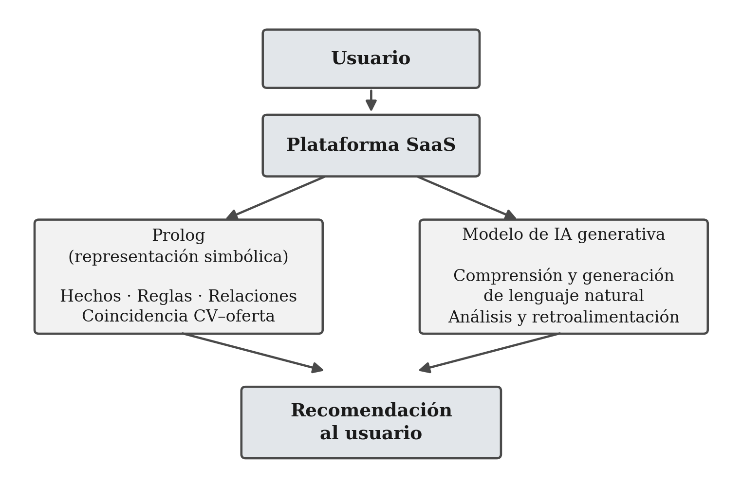
Nota. Elaboración propia.

Justificación del enfoque
El enfoque seleccionado presenta las siguientes ventajas:
- Separación de responsabilidades: la lógica relacionada con requisitos, habilidades y relaciones se mantiene separada del modelo generativo.
- Mayor control: las reglas definidas en Prolog permiten controlar determinados resultados que no deberían depender únicamente de una respuesta generativa.
- Uso adecuado de la inteligencia artificial generativa: el modelo de lenguaje se emplea principalmente en tareas donde aporta mayor valor, como la comprensión, la generación de texto, el análisis y la retroalimentación.
- Cumplimiento del enunciado: la inteligencia artificial funciona como un asistente contextual, mientras que las funciones principales del sistema continúan siendo la gestión del currículum, las postulaciones, las entrevistas y el perfil profesional.
- Escalabilidad: la arquitectura permite incorporar posteriormente nuevas funcionalidades del asistente sin modificar el núcleo principal de la plataforma.
Por lo tanto, se selecciona un enfoque híbrido de inteligencia artificial basado en la representación simbólica del conocimiento mediante Prolog y en un modelo de inteligencia artificial generativa para el procesamiento y la generación de lenguaje natural.

1.6. Diseño de mockups
Los mockups presentados a continuación corresponden a las pantallas principales de la plataforma. Su finalidad es representar la distribución de los elementos de la interfaz, la información que se muestra al usuario y las acciones disponibles en cada vista, antes de iniciar el desarrollo. Las pantallas fueron diseñadas siguiendo una estructura común: un menú lateral fijo con los módulos del sistema y un área central de contenido que cambia según la sección seleccionada. El orden de presentación corresponde al orden de los módulos en dicho menú.

1.6.1. Pantalla de registro e inicio de sesión
Constituye el punto de entrada al sistema. La vista se divide en dos zonas: una de presentación, con la identidad de la plataforma y sus funciones principales, y un formulario de acceso con los campos de correo electrónico y contraseña. Incluye además las opciones de recuperación de contraseña, acceso mediante proveedor externo y enlace al registro de nuevos usuarios.
Figura 4. Pantalla de registro e inicio de sesión
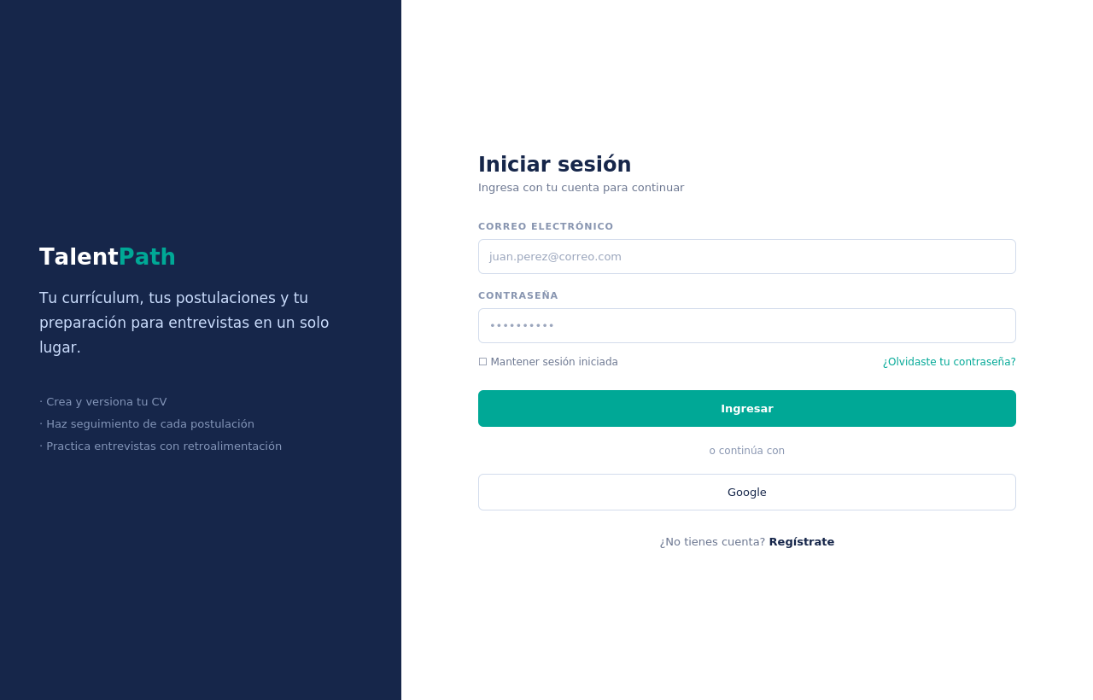
Nota. Elaboración propia.

1.6.2. Dashboard del postulante
Presenta el estado general del proceso de búsqueda laboral. En la parte superior se muestran indicadores resumidos: postulaciones activas, procesos en curso, versiones de currículum registradas y entrevistas practicadas. La zona central lista las postulaciones recientes con su empresa, fecha y estado, mientras que la columna lateral muestra la próxima entrevista programada y las recomendaciones generadas por el asistente inteligente.
Figura 5. Dashboard del postulante
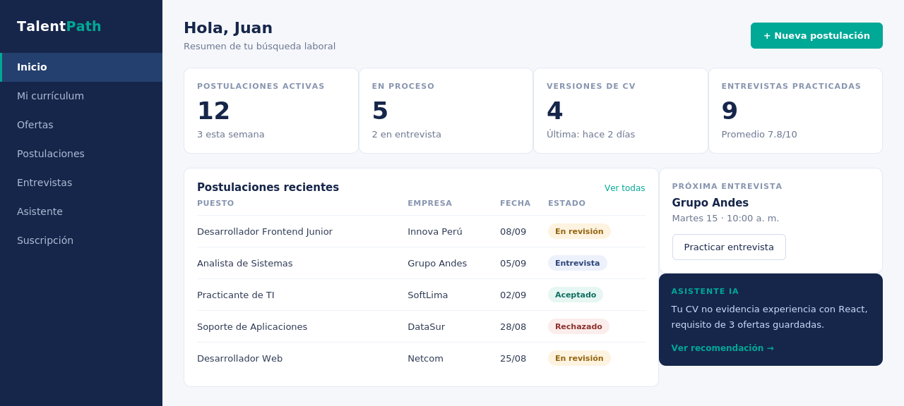
Nota. Elaboración propia.

1.6.3. Editor de currículum
Permite crear y mantener distintas versiones del currículum. El panel izquierdo lista las versiones registradas y las plantillas disponibles; el panel central contiene los campos de datos personales, perfil profesional, experiencia y habilidades; y el panel derecho muestra las sugerencias del asistente junto con un indicador de completitud del documento.
Figura 6. Editor de currículum con versiones y plantillas
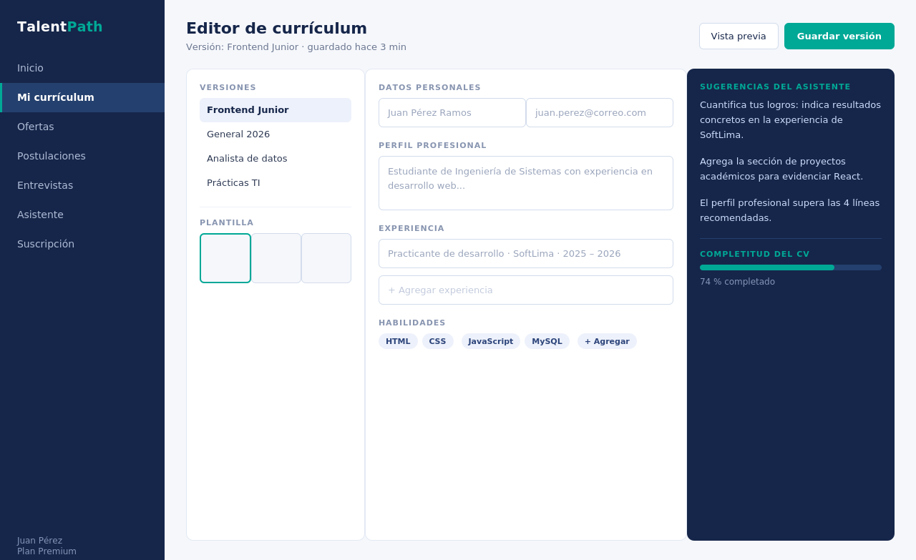
Nota. Elaboración propia.

1.6.4. Listado de ofertas laborales
Reúne las ofertas registradas por el usuario y permite filtrarlas por modalidad, ubicación y nivel de compatibilidad. Cada oferta se presenta con su puesto, empresa, condiciones y el porcentaje de correspondencia calculado respecto de la versión activa del currículum, de modo que el usuario pueda priorizar aquellas en las que su perfil resulta más adecuado antes de revisar el detalle.
Figura 7. Listado de ofertas laborales con nivel de compatibilidad
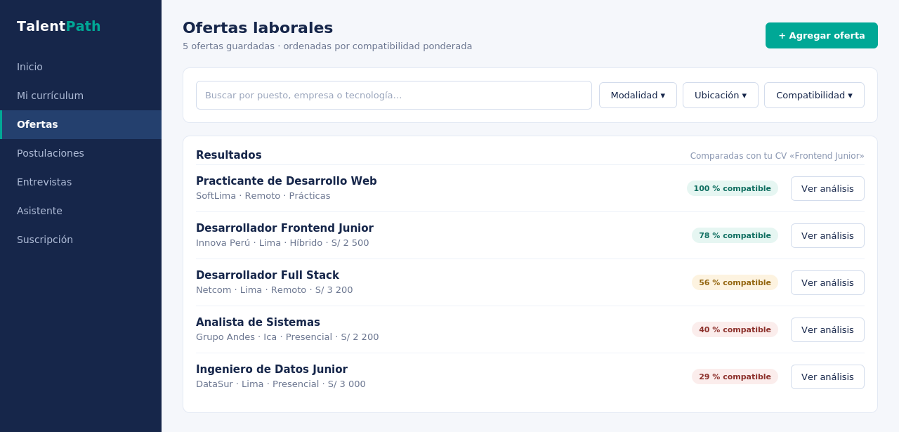
Nota. Elaboración propia. Los porcentajes corresponden al resultado de la regla de compatibilidad ponderada definida en el apartado 1.4.

1.6.5. Análisis de compatibilidad entre el currículum y la oferta
Corresponde al detalle de una oferta seleccionada desde el listado anterior. El bloque izquierdo presenta el porcentaje de compatibilidad y la versión del currículum utilizada en el análisis. El área central detalla cada requisito de la oferta con su nivel de evidencia, y en la parte inferior se presenta la recomendación redactada por el asistente, con la opción de aplicarla directamente sobre el currículum.
Figura 8. Análisis de compatibilidad entre el currículum y la oferta laboral
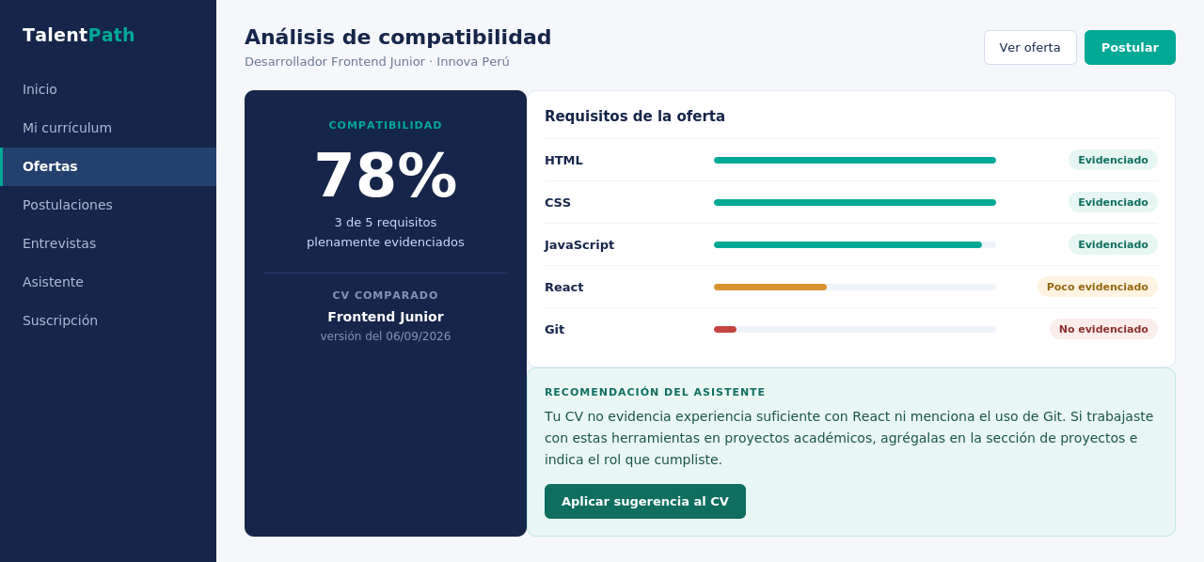
Nota. Elaboración propia. El valor mostrado es el que devuelve la regla de compatibilidad ponderada del apartado 1.4 para el perfil y la oferta del ejemplo.

1.6.6. Seguimiento de postulaciones
Concentra el registro de todas las postulaciones realizadas y resuelve una de las limitaciones señaladas en el apartado 1.1.2. Los filtros superiores agrupan las postulaciones por estado y la tabla detalla, para cada una, el puesto, la empresa, la versión del currículum empleada, la fecha y la acción siguiente. De esta manera, el usuario puede conocer en un solo lugar la situación de cada proceso sin depender de anotaciones externas.
Figura 9. Seguimiento de postulaciones por estado
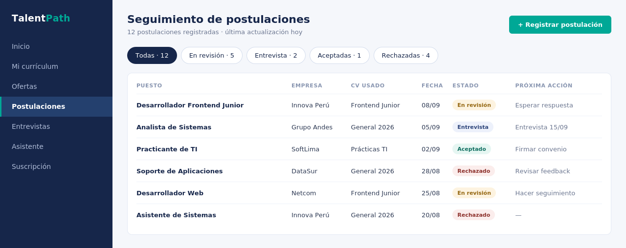
Nota. Elaboración propia.

1.6.7. Simulador de entrevista
Presenta la práctica de entrevista para una oferta determinada. El sistema formula una pregunta relacionada con el puesto, el usuario registra su respuesta y el asistente devuelve una evaluación por criterios —claridad, comunicación, relevancia y aspectos técnicos— junto con una retroalimentación escrita. La columna derecha conserva el historial de la sesión con el puntaje obtenido en cada pregunta.
Figura 10. Simulador de entrevista con retroalimentación
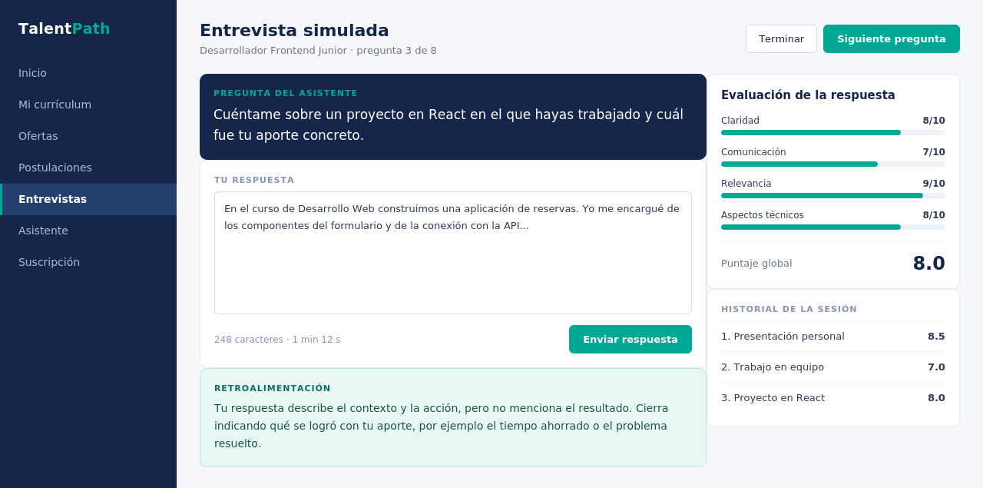
Nota. Elaboración propia.

1.6.8. Asistente profesional inteligente
Corresponde a la vista conversacional del asistente descrito en el apartado 1.2. El usuario formula consultas en lenguaje natural y el asistente responde utilizando la información registrada en la plataforma. Cada respuesta indica la fuente empleada —la versión del currículum y la oferta consultada—, de modo que el usuario pueda verificar sobre qué datos se generó la recomendación.
La columna derecha cumple dos funciones. La sección de acciones rápidas ofrece accesos directos a las tareas más frecuentes, mientras que el panel de contexto muestra explícitamente qué información de la plataforma está utilizando el asistente en ese momento, lo que corresponde a los sensores definidos en el apartado 1.2.4.
Figura 11. Vista del asistente profesional inteligente
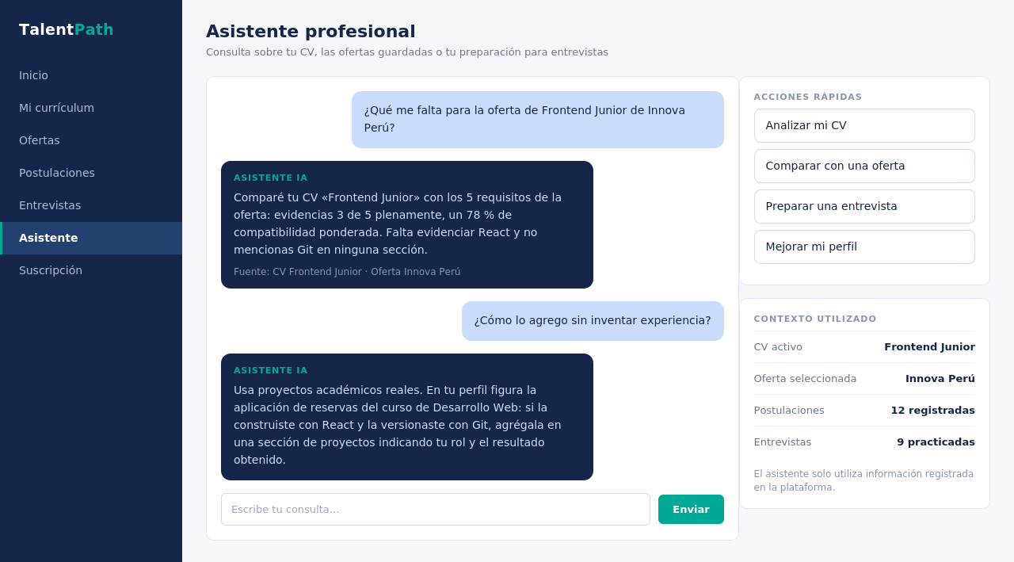
Nota. Elaboración propia. El asistente no accede a información externa: opera únicamente sobre los datos registrados por el usuario en la plataforma.

1.6.9. Suscripción y pagos
Corresponde al módulo de suscripciones del núcleo del sistema y da soporte al modelo de negocio freemium. La vista muestra el plan vigente del usuario con su fecha de renovación, el método de pago registrado, la comparación entre los planes disponibles y el historial de pagos efectuados. Esta pantalla se relaciona directamente con las entidades suscripcion y pago del modelo de datos presentado en el apartado 1.8.
Figura 12. Administración de la suscripción y los pagos
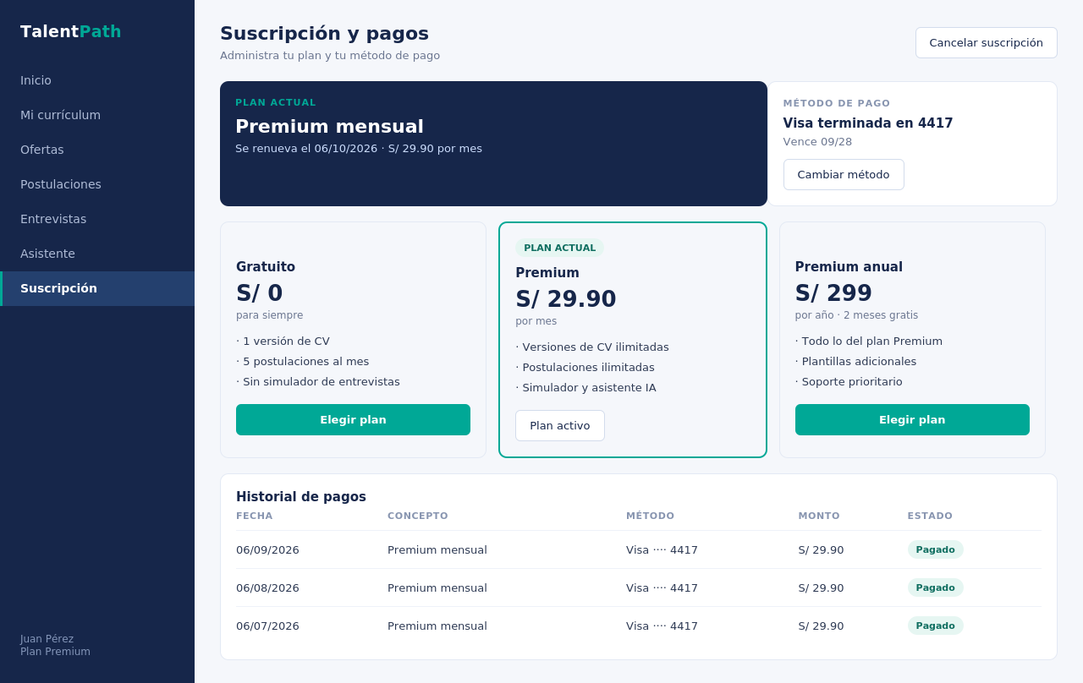
Nota. Elaboración propia. Los importes mostrados son referenciales y deberán definirse junto con el modelo de negocio.

1.7. Arquitectura del sistema
El sistema se estructura bajo una arquitectura en capas con separación entre el cliente, la lógica de negocio y el almacenamiento de datos. Esta organización permite que los componentes de inteligencia artificial se integren como servicios independientes, sin que su incorporación afecte al núcleo funcional de la plataforma. Las tecnologías seleccionadas para cada capa se detallan en la Tabla 4.
Tabla 4. Tecnologías seleccionadas para cada capa del sistema
Capa | Tecnología | Justificación
Presentación | React | Permite construir la interfaz mediante componentes reutilizables y actualizar la vista sin recargar la página.
Aplicación | Node.js con Express | Facilita la construcción de una API REST y comparte el lenguaje con la capa de presentación.
Datos | MySQL | Motor relacional adecuado para la estructura de entidades del sistema y ampliamente disponible en entornos de despliegue.
Conocimiento | SWI-Prolog | Ejecuta las reglas de coincidencia entre habilidades y requisitos definidas en el apartado 1.4.
Servicio de IA | API de OpenAI (GPT) | Aporta la comprensión y generación de lenguaje natural que requieren el análisis del currículum y la retroalimentación.
Nota. Las capas de presentación y aplicación constituyen una propuesta del equipo y pueden ajustarse durante la implementación.
La disposición de los componentes y las relaciones entre ellos se presentan en la Figura 13.
Figura 13. Arquitectura en capas del sistema
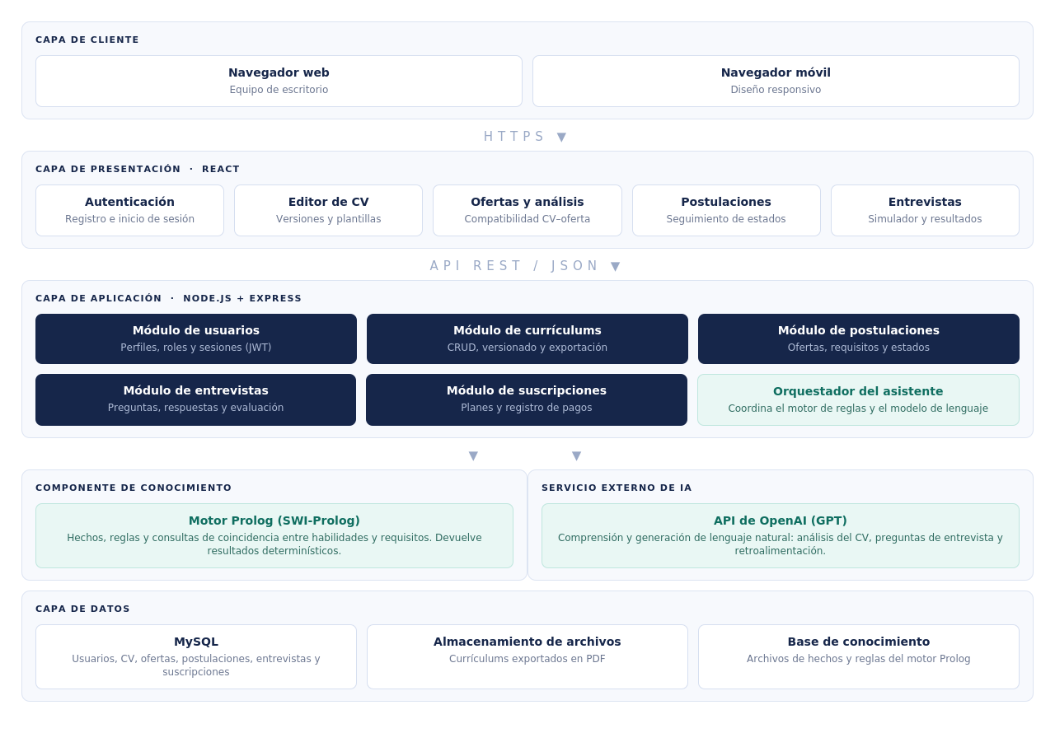
Nota. Elaboración propia.
La capa de cliente corresponde al navegador desde el que el usuario accede a la plataforma. La capa de presentación agrupa los módulos de la interfaz y se comunica con el servidor mediante peticiones HTTPS. La capa de aplicación concentra la lógica de negocio y expone una API REST; en ella se ubica el orquestador del asistente, componente encargado de decidir qué parte de una solicitud debe resolverse mediante las reglas de Prolog y qué parte requiere el modelo de lenguaje.
A modo de ejemplo, cuando el usuario solicita el análisis de su currículum frente a una oferta, la capa de aplicación recupera de la base de datos las habilidades registradas y los requisitos de la oferta, consulta al motor Prolog para determinar las coincidencias y envía únicamente ese resultado al modelo de lenguaje, que redacta la recomendación final. De esta manera, el cálculo de la compatibilidad no depende de una respuesta generativa, sino de reglas verificables.
Finalmente, la capa de datos comprende la base de datos relacional, el almacenamiento de los currículums exportados en formato PDF y los archivos de hechos y reglas que utiliza el motor de conocimiento.

1.7.1. Organización del backend en capas
Dentro de la capa de aplicación, el código del servidor se organiza en cuatro capas con responsabilidades separadas, siguiendo el patrón de capas descrito por Fowler (2002). Cada capa se comunica solo con la contigua, de modo que el controller nunca accede directamente a la base de datos y las llamadas a los servicios de inteligencia artificial se concentran en la capa service. La Tabla 5 resume la responsabilidad de cada una.
Tabla 5. Responsabilidades de las capas del backend
Capa | Responsabilidad | Ejemplo en el sistema
Controller | Recibe la petición HTTP, valida la entrada y devuelve la respuesta con el código de estado adecuado. | postulacion.controller.js
Service | Contiene la lógica de negocio del SaaS y orquesta las llamadas al motor Prolog y a la API de IA. | asistente.service.js
Repository | Accede y persiste los datos en MySQL mediante consultas parametrizadas. | oferta.repository.js
Model / Entity | Define la estructura de los datos y las reglas de validación de cada entidad. | postulacion.model.js
Nota. Elaboración propia. La implementación de estas capas se describe en el Capítulo II.

1.8. Modelo de datos
El modelo de datos recoge las entidades necesarias para sostener las funcionalidades descritas en los apartados anteriores: la gestión del perfil y del currículum, el registro de ofertas y postulaciones, la práctica de entrevistas y la administración de suscripciones. La Figura 14 presenta el modelo entidad–relación con los atributos principales de cada entidad y las cardinalidades entre ellas.
Figura 14. Modelo entidad–relación del sistema
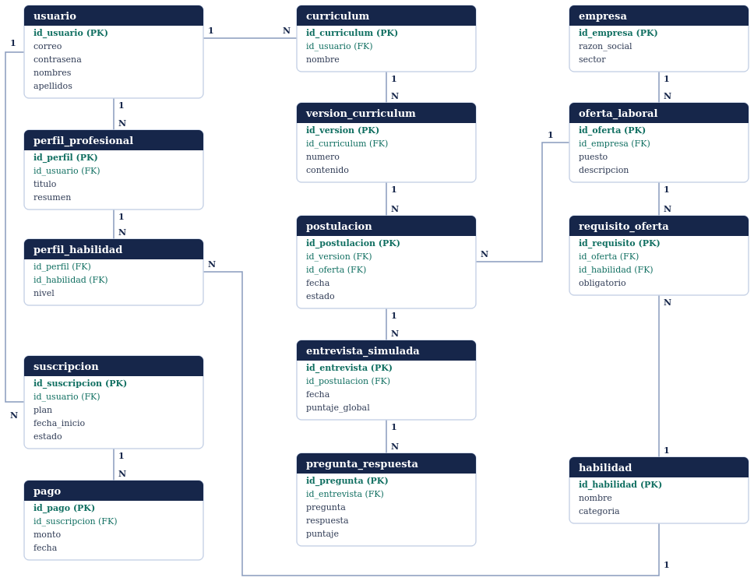
Nota. Elaboración propia. Los atributos marcados como PK corresponden a claves primarias y los marcados como FK a claves foráneas.
La Tabla 6 describe el propósito de cada entidad del modelo.
Tabla 6. Descripción de las entidades del modelo de datos
Entidad | Descripción
usuario | Datos de acceso e identificación de la persona registrada en la plataforma.
perfil_profesional | Información profesional asociada al usuario: título, resumen y experiencia.
habilidad | Catálogo de competencias reconocidas por el sistema.
perfil_habilidad | Relación entre el perfil del usuario y las habilidades que declara, con su nivel.
curriculum | Currículum registrado por el usuario; un usuario puede tener varios.
version_curriculum | Cada versión guardada de un currículum, con su contenido y numeración.
empresa | Organización que publica una oferta laboral.
oferta_laboral | Puesto ofrecido por una empresa, con su descripción.
requisito_oferta | Habilidad exigida por una oferta e indicación de si es obligatoria.
postulacion | Registro de la postulación del usuario a una oferta con una versión determinada de su currículum.
entrevista_simulada | Sesión de práctica asociada a una postulación, con su puntaje global.
pregunta_respuesta | Pregunta formulada, respuesta del usuario y puntaje obtenido dentro de una entrevista.
suscripcion | Plan contratado por el usuario y su vigencia.
pago | Pago registrado sobre una suscripción.
A partir de este modelo se deriva el modelo físico en MySQL. A continuación se muestra, como ejemplo, la definición de dos de las tablas y la relación entre ellas:
CREATE TABLE usuario (
id_usuario INT AUTO_INCREMENT PRIMARY KEY,
correo VARCHAR(120) NOT NULL UNIQUE,
contrasena VARCHAR(255) NOT NULL,
nombres VARCHAR(80) NOT NULL,
apellidos VARCHAR(80) NOT NULL,
fecha_registro DATETIME DEFAULT CURRENT_TIMESTAMP
) ENGINE=InnoDB;

CREATE TABLE curriculum (
id_curriculum INT AUTO_INCREMENT PRIMARY KEY,
id_usuario INT NOT NULL,
nombre VARCHAR(100) NOT NULL,
CONSTRAINT fk_curriculum_usuario
FOREIGN KEY (id_usuario) REFERENCES usuario(id_usuario)
) ENGINE=InnoDB;
La tabla perfil_habilidad y la tabla requisito_oferta cumplen una función adicional: son las que alimentan los hechos del motor de conocimiento descrito en el apartado 1.4. Cada registro de perfil_habilidad se traduce en un hecho tiene_habilidad y cada registro de requisito_oferta en un hecho requiere, de modo que las reglas de Prolog operan siempre sobre información almacenada en la base de datos y no sobre datos definidos manualmente.

1.9. Repositorio e inicialización del proyecto
Como parte técnica del primer avance se creó el repositorio del proyecto en GitHub y se inicializó la estructura de carpetas por capas, sin lógica de negocio. El repositorio contiene tres proyectos: backend (Node.js con Express), frontend (React) y prolog (base de conocimiento), además de la carpeta database con el script del modelo físico. El enlace del repositorio se incluye en el Anexo 1 y la estructura completa se describe en el apartado 2.2.

CAPÍTULO II: IMPLEMENTACIÓN Y PROTOTIPO FUNCIONAL
Este capítulo describe la construcción del prototipo funcional a partir del diseño presentado en el Capítulo I. Se expone el entorno de desarrollo, la organización del código por capas, la implementación de la funcionalidad núcleo del SaaS, las medidas de acceso seguro a datos, la integración del asistente de inteligencia artificial con los prompts diseñados y, finalmente, el reporte de validación del sistema con casos de prueba y métricas.

2.1. Entorno y herramientas de desarrollo
El prototipo se desarrolló con las tecnologías seleccionadas en la Tabla 4. La guía del proyecto propone Spring Boot como ejemplo de backend, pero admite otras tecnologías; el equipo mantuvo Node.js con Express por compartir el lenguaje con la capa de presentación, respetando la misma separación en capas. La Tabla 7 detalla las herramientas y librerías utilizadas.
Tabla 7. Herramientas y librerías utilizadas en la implementación
Componente | Herramienta / librería | Uso en el proyecto
Entorno de ejecución | Node.js 20 LTS | Ejecución del servidor de aplicación.
Framework web | Express 4 | Definición de rutas, middlewares y controllers de la API REST.
Interfaz | React 18 con Vite | Implementación de las pantallas diseñadas en los mockups.
Base de datos | MySQL 8.0 y driver mysql2 | Persistencia; consultas preparadas con execute().
Seguridad | bcryptjs, jsonwebtoken | Hash de contraseñas con el algoritmo bcrypt y emisión de tokens de sesión (JWT).
Motor de conocimiento | SWI-Prolog 10 (librería HTTP) | Servicio interno de reglas de compatibilidad.
Servicio de IA | SDK oficial de OpenAI para Node.js | Consumo del modelo de lenguaje mediante API key.
Pruebas | Jest, Supertest, plunit | Pruebas unitarias, de integración y del motor Prolog.
Control de versiones | Git y GitHub | Repositorio del proyecto y evidencia del avance.
Nota. Elaboración propia. La clave de la API y las credenciales de la base de datos se definen en variables de entorno (archivo .env) que no se versionan en el repositorio.

2.2. Estructura del proyecto y arquitectura en capas
El repositorio se organiza en proyectos independientes para el cliente, el servidor y el motor de conocimiento. Dentro del backend, cada carpeta corresponde a una de las capas definidas en el apartado 1.7.1:
saas-busqueda-laboral/
├── backend/
│ ├── src/
│ │ ├── config/ db.js (pool MySQL), env.js
│ │ ├── routes/ index.js (todas las rutas y sus middlewares)
│ │ ├── controllers/ auth, perfil, curriculum, oferta, postulacion,
│ │ │ entrevista, asistente, suscripcion (*.controller.js)
│ │ ├── services/ lógica del SaaS y orquestador del asistente
│ │ ├── repositories/ acceso a datos con consultas parametrizadas
│ │ ├── models/ entidades y validadores de entrada
│ │ ├── ia/ iaClient.js, prologClient.js, prompts/, esquemas/
│ │ ├── middlewares/ autenticar.js, verificarPlan.js, manejarErrores.js
│ │ └── app.js
│ └── tests/ unit/, integration/, evaluar-asistente.js
├── frontend/ React + Vite (pantallas de los mockups)
├── prolog/ conocimiento.pl, servidor.pl, iniciar.pl, pruebas.pl
├── database/ schema.sql, seed.sql
└── README.md
La Figura 15 muestra el recorrido de una petición a través de las capas. El controller transforma la petición en un objeto de datos validado, el service aplica las reglas del negocio y decide si intervienen el motor Prolog o la API de inteligencia artificial, y el repository es el único componente que ejecuta sentencias SQL.
Figura 15. Recorrido de una petición a través de las capas del sistema
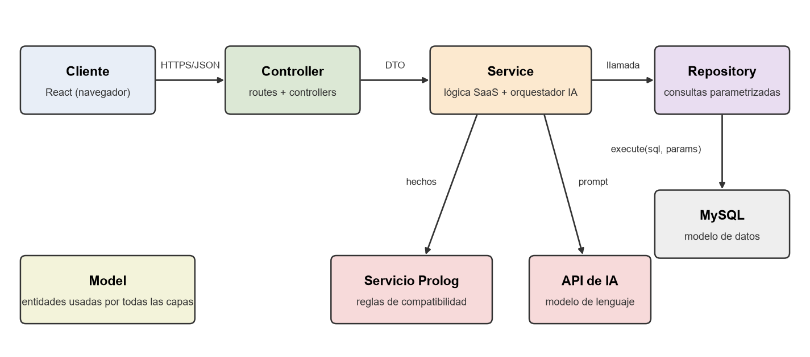
Nota. Elaboración propia.

2.3. Implementación de la funcionalidad núcleo del SaaS
La funcionalidad núcleo comprende el registro y la autenticación de usuarios, la gestión del perfil y del currículum, el registro de ofertas y postulaciones, las entrevistas simuladas y la administración de suscripciones. La Tabla 8 resume los servicios expuestos por la API REST.
Tabla 8. Endpoints implementados en la API REST
Módulo | Método y ruta | Descripción
Autenticación | POST /api/auth/registro  POST /api/auth/login | Registro de usuario con plan gratuito; inicio de sesión y emisión de token.
Perfil | GET, PUT /api/perfil  POST /api/perfil/habilidades | Consulta y actualización del perfil; registro de habilidades con su nivel.
Currículum | GET, POST /api/curriculums  POST /api/curriculums/:id/versiones  GET /api/curriculums/versiones/:idVersion | Gestión de currículums y de sus versiones numeradas.
Ofertas | GET, POST /api/ofertas  GET /api/ofertas/:id | Registro de ofertas con requisitos obligatorios y deseables.
Postulaciones | POST /api/postulaciones  PATCH /api/postulaciones/:id/estado  GET /api/postulaciones?estado= | Registro, cambio de estado y filtrado de postulaciones.
Entrevistas | POST /api/entrevistas  POST /api/entrevistas/:id/respuestas | Creación de la sesión de práctica y registro de respuestas evaluadas.
Asistente | POST /api/asistente/compatibilidad  POST /api/asistente/analisis-cv  POST /api/asistente/consulta | Funciones del asistente contextual (apartado 2.5).
Suscripción | GET /api/suscripcion  POST /api/suscripcion/plan  GET /api/pagos | Plan vigente, cambio de plan e historial de pagos.
Nota. Elaboración propia. Todas las rutas, salvo registro e inicio de sesión, requieren un token válido.

2.3.1. Registro y autenticación básica
El registro valida en el modelo el formato del correo y la longitud mínima de la contraseña (8 caracteres), comprueba que el correo no exista y almacena la contraseña transformada con el algoritmo bcrypt (Provos y Mazières, 1999), mediante la librería bcryptjs con costo 10; la clave nunca se guarda en texto plano. Se eligió bcryptjs porque implementa el mismo algoritmo en JavaScript y no requiere compilar un módulo nativo, lo que evita errores de instalación en los equipos Windows del equipo. Al registrarse, el usuario recibe automáticamente el plan gratuito. El inicio de sesión compara la contraseña con el hash almacenado y, si coincide, emite un token JWT (Jones et al., 2015) con vigencia de dos horas. El controller solo delega en el service y traslada el resultado a la respuesta HTTP; los errores se envían al middleware manejarErrores.js mediante el envoltorio asincrono:
// controllers/auth.controller.js
const authService = require('../services/auth.service');
const asincrono = require('../utils/asincrono');

const registrar = asincrono(async (req, res) => {
res.status(201).json(await authService.registrar(req.body));
});

const iniciarSesion = asincrono(async (req, res) => {
res.json(await authService.iniciarSesion(req.body));
});
// services/auth.service.js
const bcrypt = require('bcryptjs');
const jwt = require('jsonwebtoken');
const env = require('../config/env');
const usuarioRepository = require('../repositories/usuario.repository');
const suscripcionService = require('./suscripcion.service');
const { validarRegistro, validarLogin } = require('../models/usuario.model');
const { ErrorNegocio } = require('../utils/errores');

const COSTO_HASH = 10;

async function registrar(datos) {
const { correo, contrasena, nombres, apellidos } = validarRegistro(datos);
if (await usuarioRepository.buscarPorCorreo(correo)) {
throw new ErrorNegocio(409, 'El correo ya se encuentra registrado');
}
const hash = await bcrypt.hash(contrasena, COSTO_HASH);
const id = await usuarioRepository.crear({ correo, contrasena: hash, nombres, apellidos });
await suscripcionService.asignarPlanGratuito(id);
return { id_usuario: id, correo };
}

async function iniciarSesion(datos) {
const { correo, contrasena } = validarLogin(datos);
const usuario = await usuarioRepository.buscarPorCorreo(correo);
const valido = usuario && await bcrypt.compare(contrasena, usuario.contrasena);
if (!valido) throw new ErrorNegocio(401, 'Credenciales incorrectas');
const token = jwt.sign({ sub: usuario.id_usuario }, env.jwtSecret, { expiresIn: '2h' });
return { token, usuario: { id_usuario: usuario.id_usuario, nombres: usuario.nombres } };
}
Todas las rutas se declaran en routes/index.js. Las de registro e inicio de sesión son públicas; a partir de ellas se aplica el middleware autenticar, y las rutas que consumen el asistente añaden verificarPlan:
// routes/index.js (extracto)
r.post('/auth/registro', auth.registrar);
r.post('/auth/login', auth.iniciarSesion);

r.use(autenticar); // todas las rutas siguientes requieren token

r.get('/postulaciones', postulacion.listar);
r.patch('/postulaciones/:id/estado', postulacion.cambiarEstado);
r.post('/asistente/compatibilidad', verificarPlan, asistente.compatibilidad);
El middleware autenticar.js verifica el token en cada petición protegida y coloca el identificador del usuario en req.usuario; los services reciben ese identificador y lo incluyen en todas las consultas, de modo que un usuario no puede leer ni modificar registros de otro. La autenticación en dos pasos y el bloqueo de IP se incorporarán en el Avance 3, según la guía del proyecto.

2.3.2. Gestión del perfil y del currículum
El perfil profesional almacena el título, el resumen y la experiencia del usuario, y las habilidades se registran en la tabla perfil_habilidad con un nivel de dominio (básico, intermedio o avanzado). Cada currículum admite varias versiones: al guardar, el service obtiene el último número de versión del currículum y registra la nueva con el número siguiente, dentro de una transacción, para que dos guardados simultáneos no generen el mismo número. El contenido de la versión se guarda en una columna JSON con las secciones del editor (datos personales, perfil, experiencia, formación y habilidades), y el indicador de completitud del mockup se calcula en el service según las secciones con contenido, sin intervención del modelo de lenguaje.

2.3.3. Gestión de ofertas y seguimiento de postulaciones
El usuario registra las ofertas que le interesan con su empresa, descripción y requisitos; cada requisito se asocia a una habilidad del catálogo y se marca como obligatorio o deseable. La postulación vincula una oferta con la versión del currículum enviada y sigue un ciclo de estados controlado por el service: registrada, en proceso, entrevista, oferta recibida, rechazada o desistida. Las transiciones no permitidas, por ejemplo volver de rechazada a entrevista, se rechazan con el código 400. Este registro resuelve la falta de seguimiento identificada en el apartado 1.1.2.

2.3.4. Entrevistas simuladas
Una entrevista simulada se crea a partir de una postulación. El service solicita al asistente cinco preguntas para el puesto (apartado 2.5.4), las guarda en pregunta_respuesta y, a medida que el usuario responde, registra la respuesta con la evaluación devuelta. El puntaje global de la sesión se calcula en el service como el promedio de los puntajes por pregunta, lo que evita delegar operaciones aritméticas en el modelo de lenguaje.

2.3.5. Suscripciones y pagos
El módulo de suscripciones gestiona los planes Gratuito y Pro. El middleware verificarPlan.js consulta el plan vigente y el número de consultas al asistente registradas en el mes, y responde con el código 403 cuando el plan gratuito supera su límite de cinco análisis mensuales. En este avance los pagos se registran en modo de prueba, sin pasarela real: el cambio a plan Pro crea el registro en pago y actualiza la vigencia de la suscripción. La integración con una pasarela de pagos forma parte del despliegue del Avance 3.

2.4. Acceso a datos mediante consultas parametrizadas
Para prevenir la inyección SQL, que figura entre los riesgos más frecuentes de las aplicaciones web (OWASP Foundation, 2021), todo acceso a la base de datos se realiza en la capa repository mediante el método execute() del driver mysql2, que envía la sentencia como consulta preparada y transmite los valores por separado. Ningún valor recibido del usuario se concatena en el texto de la sentencia.
// repositories/usuario.repository.js
const pool = require('../config/db');

async function buscarPorCorreo(correo) {
const [filas] = await pool.execute(
'SELECT id_usuario, correo, contrasena, nombres FROM usuario WHERE correo = ?',
[correo]
);
return filas[0] || null;
}

async function crear({ correo, contrasena, nombres, apellidos }) {
const [resultado] = await pool.execute(
'INSERT INTO usuario (correo, contrasena, nombres, apellidos) VALUES (?, ?, ?, ?)',
[correo, contrasena, nombres, apellidos]
);
return resultado.insertId;
}

module.exports = { buscarPorCorreo, crear };
Los marcadores de posición no pueden emplearse para nombres de columnas, por lo que los criterios de ordenamiento del listado de postulaciones se resuelven con una lista blanca: el valor recibido se busca en un objeto de columnas permitidas y, si no existe, se usa el orden por defecto.
// repositories/postulacion.repository.js (extracto)
const ORDEN_PERMITIDO = { fecha: 'p.fecha_postulacion', empresa: 'e.nombre', estado: 'p.estado' };

// El nombre de columna no admite marcador de posición: se resuelve con lista blanca.
async function listarPorUsuario(idUsuario, estado, orden) {
const columna = ORDEN_PERMITIDO[orden] || ORDEN_PERMITIDO.fecha;
const [filas] = await pool.execute(
`SELECT p.id_postulacion, o.puesto, e.nombre AS empresa, v.numero AS version_cv,
p.estado, p.fecha_postulacion
FROM postulacion p
JOIN oferta_laboral o ON o.id_oferta = p.id_oferta
JOIN empresa e ON e.id_empresa = o.id_empresa
JOIN version_curriculum v ON v.id_version = p.id_version
WHERE p.id_usuario = ? AND (? IS NULL OR p.estado = ?)
ORDER BY ${columna} DESC`,
[idUsuario, estado ?? null, estado ?? null]
);
return filas;
}
Con este esquema, una entrada como ' OR '1'='1 en el campo de correo se trata como un texto literal que no coincide con ningún registro, y el inicio de sesión responde con el código 401 (caso de prueba CP-F10 de la Tabla 10).

2.5. Integración del asistente de IA contextual
El asistente se integra en la capa service siguiendo el enfoque híbrido justificado en el apartado 1.5: las relaciones determinísticas entre habilidades y requisitos se resuelven con reglas en SWI-Prolog (Wielemaker et al., 2012) y la comprensión y redacción en lenguaje natural se delegan a un modelo de lenguaje consumido mediante API. El componente que coordina ambos es el orquestador asistente.service.js. La Figura 16 resume la secuencia de una solicitud de análisis de compatibilidad.
Figura 16. Secuencia de una solicitud de análisis de compatibilidad al asistente
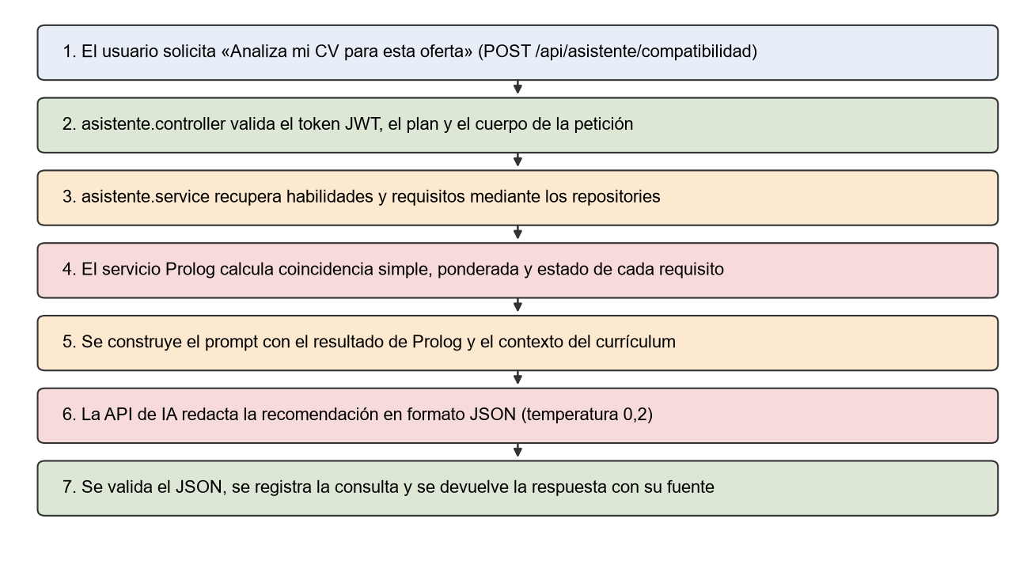
Nota. Elaboración propia.

2.5.1. Servicio de conocimiento en Prolog
La base de conocimiento del apartado 1.4 se expone como un servicio HTTP interno, accesible solo desde el servidor de aplicación. En cada petición, el backend envía las habilidades del usuario y los requisitos de la oferta leídos de MySQL; el servicio los carga como hechos, evalúa las reglas y devuelve el resultado en JSON. Los niveles del perfil se traducen antes del envío: intermedio y avanzado se consideran evidenciados y básico, poco evidenciado. Así, las reglas operan siempre sobre los datos registrados en la base de datos, como se estableció en el apartado 1.8.
:- use_module(library(http/thread_httpd)).
:- use_module(library(http/http_dispatch)).
:- use_module(library(http/http_json)).
:- consult(conocimiento).

:- http_handler(root(compatibilidad), compatibilidad, [method(post)]).

servidor(Puerto) :- http_server(http_dispatch, [port(localhost:Puerto)]).

compatibilidad(Request) :-
http_read_json_dict(Request, Datos),
with_mutex(kb, ( cargar_hechos(Datos), reporte(usuario, oferta, Reporte) )),
reply_json_dict(Reporte).

cargar_hechos(Datos) :-
retractall(tiene_habilidad(usuario, _, _)),
retractall(requiere(oferta, _, _)),
forall(member(H, Datos.habilidades),
( atom_string(A, H.nombre), atom_string(N, H.nivel),
assertz(tiene_habilidad(usuario, A, N)) )),
forall(member(R, Datos.requisitos),
( atom_string(A, R.nombre), atom_string(T, R.tipo),
assertz(requiere(oferta, A, T)) )).
El servicio se verificó enviando el perfil y la oferta del ejemplo de la Tabla 1; la respuesta obtenida fue la siguiente:
{ "apto": true, "simple": 60, "ponderada": 78,
"detalle": [ {"habilidad": "html", "estado": "evidenciado"},
{"habilidad": "css", "estado": "evidenciado"},
{"habilidad": "javascript", "estado": "evidenciado"},
{"habilidad": "react", "estado": "poco_evidenciado"},
{"habilidad": "git", "estado": "no_evidenciado"} ] }

2.5.2. Cliente del modelo de lenguaje
El acceso a la API de inteligencia artificial se concentra en ia/iaClient.js. El modelo se configura con la variable OPENAI_MODEL para poder cambiarlo sin modificar el código, y se solicita la salida en modo JSON. La respuesta se valida contra un esquema; si no es válida se reintenta una vez y, si vuelve a fallar, el service devuelve un mensaje controlado en lugar de una respuesta incorrecta. El cliente se crea solo cuando se necesita: si la variable OPENAI_API_KEY no está definida, las funciones del asistente responden con el código 503 y el resto de la plataforma sigue operando.
// ia/iaClient.js
const OpenAI = require('openai');
const env = require('../config/env');
const { ErrorNegocio } = require('../utils/errores');

let cliente = null;
function obtenerCliente() {
if (!env.openaiKey) throw new ErrorNegocio(503, 'El asistente no está configurado (falta OPENAI_API_KEY)');
cliente ??= new OpenAI({ apiKey: env.openaiKey });
return cliente;
}

// Pide una respuesta JSON al modelo; reintenta una vez si la salida no supera la validación.
async function completarJSON(mensajes, { temperatura = 0.2, validar, maxTokens = 700 }) {
for (let intento = 1; intento <= 2; intento++) {
const respuesta = await obtenerCliente().chat.completions.create({
model: env.openaiModel,
messages: mensajes,
temperature: temperatura,
max_tokens: maxTokens,
response_format: { type: 'json_object' }
});
try {
const datos = JSON.parse(respuesta.choices[0].message.content);
if (validar(datos)) return { datos, intento };
} catch (_) { /* salida no válida: se reintenta */ }
}
throw new ErrorNegocio(502, 'El asistente no pudo generar una respuesta válida');
}

module.exports = { completarJSON };

2.5.3. Orquestador del asistente
El orquestador recupera los datos mediante los repositories, obtiene el cálculo determinístico del servicio Prolog, construye el prompt y llama al modelo. El porcentaje de compatibilidad que ve el usuario proviene siempre de las reglas y no del modelo generativo; el modelo solo explica ese resultado y propone acciones. Cada consulta se registra en la tabla consulta_asistente con su tipo, latencia y validez, información que alimenta el control de límites del plan y las métricas del apartado 2.6.4.
// services/asistente.service.js (extracto)
// Llama al modelo y registra la consulta (latencia e intentos) para el plan y las métricas.
async function consultarModelo(idUsuario, tipo, mensajes, opciones) {
const inicio = Date.now();
const { datos, intento } = await iaClient.completarJSON(mensajes, opciones);
await consultaRepository.registrar({ idUsuario, tipo, latenciaMs: Date.now() - inicio, intentos: intento });
return datos;
}

// Las brechas deben ser exactamente los requisitos que Prolog no marcó como evidenciados.
function brechasEsperadas(reglas) {
return reglas.detalle.filter((r) => r.estado !== 'evidenciado').map((r) => r.habilidad).sort();
}

function esConsistente(datos, reglas) {
const recibidas = datos.brechas.map((b) => b.habilidad.trim().toLowerCase()).sort();
const esperadas = brechasEsperadas(reglas);
return recibidas.length === esperadas.length && recibidas.every((h, i) => h === esperadas[i]);
}

async function analizarCompatibilidad(idUsuario, idOferta, idVersion) {
const oferta = await ofertaRepository.obtenerConRequisitos(idOferta, idUsuario);
if (!oferta) throw new ErrorNegocio(404, 'Oferta no encontrada');
if (!oferta.requisitos.length) throw new ErrorNegocio(422, 'La oferta no tiene requisitos registrados');
const version = await curriculumRepository.obtenerVersion(idVersion, idUsuario);
if (!version) throw new ErrorNegocio(404, 'Versión de currículum no encontrada');
const habilidades = await perfilRepository.habilidadesParaReglas(idUsuario);

const reglas = await prologClient.compatibilidad({ habilidades, requisitos: oferta.requisitos });
const recomendacion = await consultarModelo(idUsuario, 'compatibilidad',
prompts.compatibilidad({ reglas, oferta, version }),
{ temperatura: 0.2, validar: (d) => esquemas.recomendacion(d) && esConsistente(d, reglas) });

return {
compatibilidad: reglas, // cálculo verificable (Prolog)
recomendacion, // redacción del modelo de lenguaje
fuente: { version: version.numero, curriculum: version.nombre, oferta: oferta.puesto }
};
}

2.5.4. Diseño de los prompts
Los prompts se diseñaron para que el modelo produzca respuestas correctas, verificables y en un formato que el sistema pueda procesar. Se aplicaron las siguientes técnicas:
- Rol y alcance: el mensaje de sistema define al asistente como orientador profesional de la plataforma y limita su función a ese dominio.
- Contexto delimitado: los datos del usuario se insertan entre etiquetas <contexto> y se indica que solo puede usarse esa información, para reducir las afirmaciones no sustentadas, conocidas como alucinaciones (Ji et al., 2023).
- Respeto del cálculo determinístico: se prohíbe modificar los porcentajes y estados calculados por Prolog; el modelo solo los explica.
- Salida estructurada: cada tarea define un objeto JSON con campos y límites de longitud, que el backend valida.
- Ejemplos guiados (*few-shot*): la evaluación de respuestas de entrevista incluye un ejemplo calificado para fijar el uso de la rúbrica (Brown et al., 2020).
- Temperatura según la tarea: 0,2 para análisis y evaluación, donde se busca consistencia, y 0,7 para generar preguntas de entrevista, donde se busca variedad.
El mensaje de sistema es común a todas las tareas:
Eres el asistente profesional de una plataforma de gestión de la búsqueda laboral.
Ayudas al postulante a mejorar su currículum y a prepararse para entrevistas.
Reglas:
1. Usa solo la información incluida entre <contexto> y </contexto>. Si falta un
dato, indícalo; no lo inventes.
2. No cambies los porcentajes ni los estados calculados por el motor de reglas;
explícalos.
3. Responde en español, con tono profesional y frases breves.
4. No pidas ni repitas datos personales sensibles (documento de identidad,
dirección, teléfono).
5. Devuelve únicamente un objeto JSON con el formato indicado en la tarea.
A modo de ejemplo, el prompt de la tarea de compatibilidad se construye así (los valores entre llaves se reemplazan con los datos de la base de datos y del servicio Prolog):
Tarea: redacta una recomendación sobre la compatibilidad entre el currículum y la oferta.
<contexto>
Puesto: {oferta.puesto}
Perfil del currículum (versión {version.numero}): {version.perfil}
Resultado del motor de reglas: compatibilidad ponderada {reglas.ponderada} %,
coincidencia simple {reglas.simple} %.
Requisitos (habilidad | tipo | estado):
{por cada requisito: nombre | obligatorio/deseable | evidenciado/poco_evidenciado/no_evidenciado}
</contexto>
Formato de salida:
{"resumen": "máximo 60 palabras",
"fortalezas": ["..."],
"brechas": [{"habilidad": "...", "accion": "acción concreta para el currículum"}],
"siguiente_paso": "..."}
Incluye en "brechas" exactamente los requisitos con estado poco_evidenciado o
no_evidenciado, y ninguno más.
La Tabla 9 resume los seis prompts implementados; su texto completo se incluye en el Anexo 4. El de detección de requisitos se usa en la evaluación del apartado 2.6.4, porque es la etapa en que el modelo interpreta el texto libre del currículum.
Tabla 9. Prompts implementados en el asistente
Tarea | Entradas del contexto | Salida JSON | Temp.
Compatibilidad CV–oferta | Puesto, perfil, resultado de Prolog | resumen, fortalezas, brechas, siguiente_paso | 0,2
Análisis del currículum | Secciones de la versión del CV | observaciones [sección, problema, sugerencia] | 0,2
Preguntas de entrevista | Puesto, requisitos, nivel | preguntas [texto, tipo, criterio_clave] | 0,7
Evaluación de respuesta | Pregunta, criterio clave, respuesta, rúbrica y ejemplo | puntajes por criterio, retroalimentación, mejora | 0,2
Consulta libre | Pregunta del usuario, resumen del perfil y postulaciones | respuesta, fuentes | 0,4
Detección de requisitos | Texto libre del CV y requisitos de la oferta | evidenciados | 0
Nota. Elaboración propia.

2.5.5. Control de la salida del asistente
Antes de entregar una respuesta, el service aplica tres controles. Primero, valida el JSON contra el esquema de la tarea. Segundo, en la tarea de compatibilidad comprueba que las habilidades listadas en brechas sean exactamente las que Prolog marcó como poco evidenciadas o no evidenciadas; si no coinciden, la respuesta se descarta y se reintenta. Tercero, adjunta a la respuesta la fuente utilizada, que es la versión del currículum y la oferta, tal como se definió en el mockup del apartado 1.6.8. Estos controles hacen que la parte verificable de la respuesta no dependa del comportamiento del modelo generativo.

2.6. Validación del sistema

2.6.1. Estrategia de pruebas
La validación se organizó en tres niveles: pruebas funcionales del núcleo del SaaS y del orquestador del asistente con Jest y Supertest; pruebas automatizadas del motor de conocimiento con plunit; y la evaluación de las respuestas del asistente mediante métricas calculadas sobre un conjunto de casos etiquetado por el equipo. En las pruebas de Jest, los repositories y la API del modelo de lenguaje se sustituyen por dobles de prueba (mocks), de modo que verifican la lógica de controllers, services y middlewares sin depender de MySQL ni del proveedor de IA; la prueba del servicio Prolog, en cambio, se ejecuta contra el servicio real.

2.6.2. Casos de prueba funcionales
La Tabla 10 presenta los casos de prueba del núcleo del SaaS, con el resultado esperado y el obtenido al ejecutar npm test en el backend. La suite completa contiene 23 pruebas en cinco archivos, y todas resultaron aprobadas. El caso CP-F06 depende del bloqueo FOR UPDATE de MySQL, por lo que se verifica con la base de datos instalada.
Tabla 10. Casos de prueba funcionales del núcleo del SaaS
ID | Caso | Entrada | Resultado esperado | Resultado
CP-F01 | Registro válido | Correo nuevo, contraseña de 8 caracteres | 201; usuario con plan gratuito; contraseña guardada como hash | Aprobado
CP-F02 | Correo duplicado | Correo ya registrado | 409 «El correo ya se encuentra registrado» | Aprobado
CP-F03 | Inicio de sesión correcto | Credenciales válidas | 200 con token JWT | Aprobado
CP-F04 | Contraseña incorrecta | Correo válido, clave errónea | 401 «Credenciales incorrectas» | Aprobado
CP-F05 | Acceso sin token | GET /api/perfil sin cabecera | 401 | Aprobado
CP-F06 | Nueva versión de CV | Guardar CV con versión 2 existente | 201; versión número 3 | [verificar con MySQL]
CP-F07 | Registrar postulación | Oferta y versión de CV propias | 201; estado «registrada» | Aprobado
CP-F08 | Transición inválida | De «rechazada» a «entrevista» | 400 | Aprobado
CP-F09 | Límite del plan gratuito | Sexto análisis en el mes | 403 | Aprobado
CP-F10 | Intento de inyección SQL | Correo: ' OR '1'='1 | 401; el texto llega como parámetro, no como SQL | Aprobado
CP-F11 | Acceso a datos ajenos | GET /api/ofertas/:id de otro usuario | 404 | Aprobado
CP-F12 | Análisis de compatibilidad | Perfil y oferta del ejemplo (Tabla 1) | 200; compatibilidad 78 %; brechas React y Git | Aprobado
Nota. Elaboración propia a partir de la ejecución de npm test (Jest 29). Los casos CP-F01 a CP-F05 y CP-F10 están en tests/integration/auth.test.js; CP-F07 a CP-F09 y CP-F11, en tests/integration/nucleo.test.js; CP-F12, en tests/unit/asistente.service.test.js.
Además de los casos de la tabla, la suite verifica el control de salida del asistente descrito en el apartado 2.5.5: cuando el modelo devuelve brechas que no coinciden con Prolog, la respuesta se descarta y se reintenta; si las dos respuestas son inválidas, el service responde con el código 502; y el prompt enviado contiene el resultado de Prolog con temperatura 0,2 y salida en modo JSON. La salida completa de la ejecución se incluye en el Anexo 3.

2.6.3. Pruebas del motor de conocimiento
Las reglas de Prolog se verificaron con diez pruebas automatizadas (Anexo 3) sobre cinco perfiles y dos ofertas. Las pruebas se ejecutaron en SWI-Prolog 10.0.2 y los diez casos resultaron satisfactorios. La Tabla 11 muestra los resultados obtenidos para cada combinación de perfil y oferta.
Tabla 11. Resultados del motor de conocimiento por perfil y oferta
Perfil | Oferta | Habilidades del perfil | Simple | Ponderada | Apto
juan | frontend_junior | HTML, CSS, JavaScript; React (poco) | 60 % | 78 % | Sí
ana | frontend_junior | HTML, CSS, JavaScript, React, Git | 100 % | 100 % | Sí
luis | frontend_junior | Python, SQL | 0 % | 0 % | No
rosa | frontend_junior | HTML, Git; CSS (poco) | 40 % | 44 % | No
luis | analista_datos | Python, SQL | 67 % | 80 % | Sí
Nota. Elaboración propia a partir de la ejecución de pruebas.pl. La oferta frontend_junior exige HTML, CSS, JavaScript y React como obligatorios y Git como deseable; analista_datos exige Python y SQL y considera deseable Power BI. «Apto» indica que el perfil registra todos los requisitos obligatorios, aunque sea con nivel bajo.
Los resultados confirman el comportamiento esperado de las reglas: el perfil completo alcanza el 100 %, el perfil sin relación con el puesto obtiene 0 % y no es apto, y el caso de rosa muestra que un perfil puede sumar puntos por requisitos deseables y, aun así, no ser apto por no registrar requisitos obligatorios (JavaScript y React). También se verificó que un usuario sin habilidades registradas obtiene 0 % y que una oferta sin requisitos no produce resultado, caso que el service trata como «oferta sin requisitos registrados».

2.6.4. Métricas de evaluación de las respuestas del asistente
Para evaluar las respuestas generadas se preparó un conjunto de validación con 20 pares currículum–oferta (cinco perfiles por cuatro ofertas) y 30 respuestas de entrevista. Tres evaluadores etiquetaron, para cada par, qué requisitos están evidenciados en el texto libre del currículum, y calificaron las respuestas de entrevista con la misma rúbrica del asistente (Anexo 6). Las métricas se calculan automáticamente con el script tests/evaluar-asistente.js, que compara las salidas del asistente con las etiquetas. La Tabla 12 define cada métrica y su umbral de aceptación.
Tabla 12. Métricas calculadas sobre las respuestas del asistente
Métrica | Cálculo | Umbral | Valor obtenido
Precisión en la detección de requisitos | P = VP / (VP + FP) | ≥ 0,85 | [completar]
Exhaustividad (recall) | R = VP / (VP + FN) | ≥ 0,85 | [completar]
Medida F1 | F1 = 2·P·R / (P + R) | ≥ 0,85 | [completar]
Consistencia con el motor de reglas | Respuestas cuyas brechas coinciden con Prolog / total | 100 % | [completar]
Validez del formato | Respuestas JSON válidas al primer intento / total | ≥ 95 % | [completar]
Fidelidad al contexto | 1 − (respuestas con datos no presentes en el contexto / total) | ≥ 95 % | [completar]
Error absoluto medio en entrevistas | MAE = Σ |puntaje asistente − puntaje evaluador| / n | ≤ 0,75 (escala 1–5) | [completar]
Utilidad percibida | Promedio de la escala de 1 a 5 asignada por los evaluadores | ≥ 4,0 | [completar]
Tiempo de respuesta | Percentil 95 de latencia_ms en consulta_asistente | ≤ 5 s | [completar]
Nota. VP: requisitos evidenciados que el asistente identificó correctamente; FP: requisitos que el asistente marcó como evidenciados sin estarlo; FN: requisitos evidenciados que el asistente no identificó. Definiciones según Powers (2011).
La precisión, la exhaustividad y F1 miden la etapa en que el modelo de lenguaje interpreta el texto libre del currículum, ya que la comparación posterior con los requisitos la realiza Prolog de forma determinística y fue validada en el apartado 2.6.3. La consistencia con el motor de reglas debe alcanzar el 100 %, porque el control descrito en el apartado 2.5.5 descarta cualquier respuesta que la contradiga; esta métrica permite comprobar que el agente cumple al 100 % su función de explicar correctamente el resultado calculado.
Los indicadores de desempeño de la Tabla 2 se relacionan con estas métricas: la correspondencia CV–oferta se mide con la consistencia y la exhaustividad, la precisión con F1, la utilidad y la satisfacción con la escala de los evaluadores, y el tiempo de respuesta con la latencia registrada por el propio sistema.

2.6.5. Análisis de resultados
[Completar con los valores de la Tabla 12 tras ejecutar `node tests/evaluar-asistente.js` sobre el conjunto de validación. Indicar qué métricas superan el umbral, describir los errores más frecuentes (por ejemplo, habilidades mencionadas de forma indirecta en el currículum) y los ajustes de prompt realizados.]

2.7. Repositorio y evidencia del avance
El desarrollo se mantiene en el repositorio de GitHub indicado en el Anexo 1. Se trabaja con una rama main estable, una rama develop de integración y ramas feature/<módulo> para cada funcionalidad, que se integran mediante pull requests revisados por otro integrante. Los mensajes de commit siguen la convención Conventional Commits (feat, fix, test, docs). La Tabla 13 resume los hitos del avance y la rama en la que se desarrollaron.
Tabla 13. Hitos del Avance 2 registrados en el repositorio
Hito | Rama | Contenido
Autenticación | feature/auth | Registro, inicio de sesión, hash con bcrypt, middleware de autenticación.
Perfil y currículum | feature/curriculum | Perfil, habilidades, currículums y versiones.
Ofertas y postulaciones | feature/postulaciones | Registro de ofertas, requisitos y ciclo de estados.
Suscripciones | feature/suscripcion | Planes, límite de consultas y pagos de prueba.
Motor de conocimiento | feature/prolog | Base de conocimiento, servicio HTTP y pruebas plunit.
Asistente de IA | feature/asistente | Cliente de IA, prompts, orquestador y control de salida.
Validación | feature/pruebas | Suites Jest y Supertest, script de métricas.
Nota. Elaboración propia. El historial de commits (git log --oneline --graph) se adjunta como captura en el Anexo 1.

2.8. Cumplimiento de los entregables del avance
La Tabla 14 relaciona los requisitos establecidos en la guía del proyecto para el Capítulo II con el apartado del documento en el que se desarrollan.
Tabla 14. Relación entre los requisitos del Avance 2 y su desarrollo
Requisito de la guía | Apartado
Descripción de la implementación de la funcionalidad núcleo del SaaS | 2.3
Descripción de la integración del asistente de IA y de los prompts diseñados | 2.5, Anexo 4
Reporte de validación con casos de prueba y métricas sobre las respuestas | 2.6
Aplicación con controllers, services y repositories | 2.2, 2.3
Registro, autenticación básica y gestión de suscripciones | 2.3.1, 2.3.5
Integración del asistente en la capa service | 2.5.3
Consultas parametrizadas para prevenir inyecciones SQL | 2.4
Repositorio actualizado con commits del equipo | 2.7, Anexo 1
Nota. Elaboración propia a partir de la guía del Proyecto Integrador.

CONCLUSIONES
Al cierre del segundo avance se obtienen las siguientes conclusiones:
1. La organización del backend en las capas controller, service, repository y model permitió implementar la funcionalidad núcleo del SaaS (registro, autenticación, currículum, ofertas, postulaciones, entrevistas y suscripciones) manteniendo el acceso a datos aislado en los repositories y la lógica del asistente concentrada en la capa service.
2. El uso exclusivo de consultas preparadas, junto con listas blancas para los criterios de ordenamiento, elimina la concatenación de datos del usuario en las sentencias SQL y previene la inyección desde la primera versión funcional.
3. El enfoque híbrido resultó adecuado para el asistente: el cálculo de compatibilidad lo realiza un servicio Prolog verificable, cuyas diez pruebas automatizadas fueron satisfactorias, y el modelo de lenguaje se limita a interpretar el currículum y redactar recomendaciones sobre ese resultado.
4. El diseño de prompts con contexto delimitado, salida JSON validada y control de consistencia con las reglas permite que la parte verificable de cada respuesta no dependa del modelo generativo y que el agente explique siempre el resultado calculado.
5. El reporte de validación define casos de prueba y métricas cuantificables (F1, consistencia, fidelidad, error absoluto medio, utilidad y latencia) con umbrales de aceptación, que permiten juzgar el desempeño del asistente con criterios objetivos.
Para el Avance 3 quedan pendientes la autenticación en dos pasos, el bloqueo temporal de IP ante intentos fallidos, la integración con una pasarela de pagos real, el plan de despliegue y la matriz de auditoría ética del asistente.

REFERENCIAS
American Psychological Association. (2020). Publication manual of the American Psychological Association (7.ª ed.). https://doi.org/10.1037/0000165-000
Bratko, I. (2012). Prolog programming for artificial intelligence (4.ª ed.). Addison-Wesley.
Brown, T., Mann, B., Ryder, N., Subbiah, M., Kaplan, J., Dhariwal, P., Neelakantan, A., Shyam, P., Sastry, G., Askell, A., Agarwal, S., Herbert-Voss, A., Krueger, G., Henighan, T., Child, R., Ramesh, A., Ziegler, D. M., Wu, J., Winter, C., … Amodei, D. (2020). Language models are few-shot learners. Advances in Neural Information Processing Systems, 33, 1877–1901.
Fowler, M. (2002). Patterns of enterprise application architecture. Addison-Wesley.
Ji, Z., Lee, N., Frieske, R., Yu, T., Su, D., Xu, Y., Ishii, E., Bang, Y. J., Madotto, A., & Fung, P. (2023). Survey of hallucination in natural language generation. ACM Computing Surveys, 55(12), 1–38. https://doi.org/10.1145/3571730
Jones, M., Bradley, J., & Sakimura, N. (2015). JSON Web Token (JWT) (RFC 7519). Internet Engineering Task Force. https://doi.org/10.17487/RFC7519
OWASP Foundation. (2021). OWASP Top 10: 2021. https://owasp.org/Top10/
Powers, D. M. W. (2011). Evaluation: From precision, recall and F-measure to ROC, informedness, markedness and correlation. Journal of Machine Learning Technologies, 2(1), 37–63.
Provos, N., & Mazières, D. (1999). A future-adaptable password scheme. En Proceedings of the 1999 USENIX Annual Technical Conference (pp. 81–91). USENIX Association.
Russell, S., & Norvig, P. (2022). Artificial intelligence: A modern approach (4.ª ed.). Pearson.
Wielemaker, J., Schrijvers, T., Triska, M., & Lager, T. (2012). SWI-Prolog. Theory and Practice of Logic Programming, 12(1–2), 67–96. https://doi.org/10.1017/S1471068411000494

ANEXOS
Anexo 1. Enlace del repositorio del proyecto
Repositorio: [https://github.com/usuario/saas-busqueda-laboral]
[Insertar aquí la captura del historial de commits obtenida con git log --oneline --graph.]
Anexo 2. Base de conocimiento en Prolog (conocimiento.pl)
% Base de conocimiento del asistente profesional
:- dynamic tiene_habilidad/3, requiere/3.

% tiene_habilidad(Usuario, Habilidad, Nivel) Nivel: evidenciado | poco
tiene_habilidad(juan, html, evidenciado).
tiene_habilidad(juan, css, evidenciado).
tiene_habilidad(juan, javascript, evidenciado).
tiene_habilidad(juan, react, poco).

% requiere(Oferta, Habilidad, Tipo) Tipo: obligatorio | deseable
requiere(frontend_junior, html, obligatorio).
requiere(frontend_junior, css, obligatorio).
requiere(frontend_junior, javascript, obligatorio).
requiere(frontend_junior, react, obligatorio).
requiere(frontend_junior, git, deseable).

peso(obligatorio, 2).
peso(deseable, 1).
factor(evidenciado, 1.0).
factor(poco, 0.5).

cumple_requisito(U, O, H) :- requiere(O, H, _), tiene_habilidad(U, H, evidenciado).
parcial(U, O, H) :- requiere(O, H, _), tiene_habilidad(U, H, poco).
faltante(U, O, H) :- requiere(O, H, _), \+ tiene_habilidad(U, H, _).

estado(U, O, H, evidenciado) :- cumple_requisito(U, O, H), !.
estado(U, O, H, poco_evidenciado) :- parcial(U, O, H), !.
estado(_, _, _, no_evidenciado).

coincidencia_simple(U, O, P) :-
findall(H, requiere(O, H, _), Rs), length(Rs, T), T > 0,
findall(H, cumple_requisito(U, O, H), Cs), length(Cs, C),
P is round(C / T * 100).

compatibilidad_ponderada(U, O, P) :-
findall(W, (requiere(O, _, Ti), peso(Ti, W)), Ws), sum_list(Ws, Tot), Tot > 0,
findall(S, (requiere(O, H, Ti), peso(Ti, W), tiene_habilidad(U, H, N), factor(N, F), S is W*F), Ss),
sum_list(Ss, Obt),
P is round(Obt / Tot * 100).

apto_minimo(U, O) :- \+ (requiere(O, H, obligatorio), \+ tiene_habilidad(U, H, _)).

reporte(U, O, json{simple:S, ponderada:P, detalle:D, apto:A}) :-
coincidencia_simple(U, O, S), compatibilidad_ponderada(U, O, P),
findall(json{habilidad:H, estado:E}, (requiere(O, H, _), estado(U, O, H, E)), D),
( apto_minimo(U, O) -> A = true ; A = false ).
Anexo 3. Pruebas automatizadas del motor de conocimiento y del backend, y resultado de su ejecución
:- consult(conocimiento).
:- use_module(library(plunit)).
:- use_module(library(http/json)).

% Perfiles adicionales de prueba
:- assertz(tiene_habilidad(ana, html, evidenciado)), assertz(tiene_habilidad(ana, css, evidenciado)),
assertz(tiene_habilidad(ana, javascript, evidenciado)), assertz(tiene_habilidad(ana, react, evidenciado)),
assertz(tiene_habilidad(ana, git, evidenciado)).
:- assertz(tiene_habilidad(luis, python, evidenciado)), assertz(tiene_habilidad(luis, sql, evidenciado)).
:- assertz(tiene_habilidad(rosa, html, evidenciado)), assertz(tiene_habilidad(rosa, css, poco)),
assertz(tiene_habilidad(rosa, git, evidenciado)).
:- assertz(requiere(analista_datos, python, obligatorio)), assertz(requiere(analista_datos, sql, obligatorio)),
assertz(requiere(analista_datos, power_bi, deseable)).

:- begin_tests(kb).
test(cp01_simple_juan) :- coincidencia_simple(juan, frontend_junior, 60).
test(cp02_ponderada_juan) :- compatibilidad_ponderada(juan, frontend_junior, 78).
test(cp03_faltante_juan) :- findall(H, faltante(juan, frontend_junior, H), [git]).
test(cp04_parcial_juan) :- findall(H, parcial(juan, frontend_junior, H), [react]).
test(cp05_perfil_completo) :- compatibilidad_ponderada(ana, frontend_junior, 100), apto_minimo(ana, frontend_junior).
test(cp06_perfil_sin_relacion) :- compatibilidad_ponderada(luis, frontend_junior, 0), \+ apto_minimo(luis, frontend_junior).
test(cp07_no_apto_obligatorio) :- \+ apto_minimo(rosa, frontend_junior), compatibilidad_ponderada(rosa, frontend_junior, 44).
test(cp08_otra_oferta) :- compatibilidad_ponderada(luis, analista_datos, 80), apto_minimo(luis, analista_datos).
test(cp09_usuario_inexistente) :- compatibilidad_ponderada(nadie, frontend_junior, 0).
test(cp10_oferta_inexistente, [fail]) :- compatibilidad_ponderada(juan, oferta_x, _).
:- end_tests(kb).

main :- run_tests, reporte(juan, frontend_junior, R), json_write_dict(current_output, R), nl,
forall(member(U-O,[juan-frontend_junior,ana-frontend_junior,luis-frontend_junior,rosa-frontend_junior,luis-analista_datos]),
( coincidencia_simple(U,O,S), compatibilidad_ponderada(U,O,P), (apto_minimo(U,O)->A=si;A=no), format("~w ~w simple=~w ponderada=~w apto=~w~n",[U,O,S,P,A]) )).
Resultado de la ejecución con swipl -q -g main -t halt pruebas.pl:
% [1/10] kb:cp01_simple_juan ........................ passed
% [2/10] kb:cp02_ponderada_juan ..................... passed
% [3/10] kb:cp03_faltante_juan ...................... passed
% [4/10] kb:cp04_parcial_juan ....................... passed
% [5/10] kb:cp05_perfil_completo .................... passed
% [6/10] kb:cp06_perfil_sin_relacion ................ passed
% [7/10] kb:cp07_no_apto_obligatorio ................ passed
% [8/10] kb:cp08_otra_oferta ........................ passed
% [9/10] kb:cp09_usuario_inexistente ................ passed
% [10/10] kb:cp10_oferta_inexistente ................ passed
{
"apto":true,
"detalle": [
{"estado":"evidenciado","habilidad":"html"},
{"estado":"evidenciado","habilidad":"css"},
{"estado":"evidenciado","habilidad":"javascript"},
{"estado":"poco_evidenciado","habilidad":"react"},
{"estado":"no_evidenciado","habilidad":"git"}
],
"ponderada":78,
"simple":60
}
juan frontend_junior simple=60 ponderada=78 apto=si
ana frontend_junior simple=100 ponderada=100 apto=si
luis frontend_junior simple=0 ponderada=0 apto=no
rosa frontend_junior simple=40 ponderada=44 apto=no
luis analista_datos simple=67 ponderada=80 apto=si
Resultado de la suite del backend con npm test -- --verbose, con el servicio Prolog en ejecución:
PASS tests/integration/auth.test.js
√ CP-F01 registro válido: 201, plan gratuito y contraseña guardada como hash
√ CP-F02 correo duplicado: 409
√ registro con contraseña corta: 400
√ CP-F05 acceso sin token: 401
inicio de sesión
√ CP-F03 credenciales válidas: 200 con token
√ CP-F04 contraseña incorrecta: 401
√ CP-F10 intento de inyección SQL: el valor viaja como parámetro y responde 401
PASS tests/integration/nucleo.test.js
√ CP-F07 registrar postulación: 201 con estado registrada
√ CP-F08 transición inválida de rechazada a entrevista: 400
√ transición válida de registrada a en_proceso: 200
√ CP-F09 plan gratuito que supera el límite mensual: 403
√ CP-F11 oferta de otro usuario: 404
PASS tests/unit/asistente.service.test.js
√ CP-F12 el porcentaje proviene de Prolog y las brechas son React y Git
√ una respuesta que contradice a Prolog se descarta y se reintenta
√ si las dos respuestas son inválidas se devuelve un error controlado (502)
√ el prompt incluye el resultado de Prolog y no los datos de contacto
√ oferta sin requisitos: 422
PASS tests/integration/prolog.test.js
√ el servicio Prolog devuelve 60 % simple y 78 % ponderada para el ejemplo
PASS tests/unit/modelos.test.js
√ ciclo de estados de la postulación
√ puntaje de entrevista calculado en el servidor
√ normalización de habilidades a átomos de Prolog
√ completitud del currículum
√ requisitos de oferta: obligatorio por defecto
Test Suites: 5 passed, 5 total
Tests: 23 passed, 23 total
Snapshots: 0 total
Time: 2.454 s, estimated 3 s
Ran all test suites.
Anexo 4. Prompts de las tareas del asistente
Los prompts se encuentran en backend/src/ia/prompts/index.js. A continuación se muestra la plantilla de cada tarea; los valores entre llaves se reemplazan con los datos de la plataforma.
Análisis del currículum
Tarea: revisa la versión del currículum y señala mejoras concretas.
<contexto>
Puesto objetivo (opcional): {puesto}
Secciones del currículum: {datos_personales_sin_contacto, perfil, experiencia,
formacion, habilidades}
</contexto>
Formato de salida:
{"observaciones": [{"seccion": "perfil|experiencia|formacion|habilidades",
"problema": "máximo 25 palabras",
"sugerencia": "acción concreta, máximo 30 palabras"}]}
Entrega entre 3 y 6 observaciones, ordenadas de mayor a menor impacto.
Generación de preguntas de entrevista
Tarea: genera 5 preguntas para una entrevista simulada.
<contexto>
Puesto: {puesto} Nivel: {junior|semi-senior|senior}
Requisitos: {lista de requisitos con su tipo}
</contexto>
Formato de salida:
{"preguntas": [{"id": 1, "texto": "...", "tipo": "tecnica|conductual",
"criterio_clave": "qué debe demostrar una buena respuesta"}]}
Incluye 3 preguntas técnicas sobre requisitos obligatorios y 2 conductuales.
Evaluación de una respuesta de entrevista
Tarea: evalúa la respuesta del postulante con la rúbrica.
Rúbrica (1 a 5 por criterio): claridad, comunicacion, relevancia, tecnico.
Ejemplo:
Pregunta: ¿Qué es el DOM virtual en React?
Respuesta: "Es una copia del DOM en memoria; React compara cambios y solo
actualiza lo necesario."
Evaluación: {"puntajes": {"claridad": 4, "comunicacion": 4, "relevancia": 5,
"tecnico": 4}, "retroalimentacion": "Respuesta correcta y breve.",
"mejora": "Menciona la reconciliación y un ejemplo de rendimiento."}
<contexto>
Pregunta: {texto} Criterio clave: {criterio_clave}
Respuesta del postulante: {respuesta}
</contexto>
Formato de salida: igual al del ejemplo.
Consulta libre
Tarea: responde la consulta del postulante sobre su proceso de búsqueda laboral.
<contexto>
Perfil: {resumen del perfil}
Postulaciones activas: {puesto | empresa | estado}
Consulta: {texto del usuario}
</contexto>
Si la consulta no se relaciona con la búsqueda laboral, indícalo con amabilidad.
Formato de salida: {"respuesta": "máximo 120 palabras", "fuentes": ["perfil",
"postulaciones", ...]}
Detección de requisitos en el texto del currículum (evaluación)
Tarea: indica qué requisitos de la oferta están evidenciados en el texto del currículum.
<contexto>
Requisitos: {lista de requisitos}
Texto del currículum:
{texto libre}
</contexto>
Un requisito está evidenciado si el texto menciona experiencia, formación o proyectos
que lo usen.
Formato de salida: {"evidenciados": ["nombre exacto del requisito", ...]}
Anexo 5. Script del modelo físico de la base de datos (schema.sql)
CREATE DATABASE IF NOT EXISTS saas_busqueda_laboral
CHARACTER SET utf8mb4 COLLATE utf8mb4_unicode_ci;
USE saas_busqueda_laboral;

CREATE TABLE usuario (
id_usuario INT AUTO_INCREMENT PRIMARY KEY,
correo VARCHAR(120) NOT NULL UNIQUE,
contrasena VARCHAR(255) NOT NULL, -- hash bcrypt
nombres VARCHAR(80) NOT NULL,
apellidos VARCHAR(80) NOT NULL,
rol ENUM('postulante','administrador') NOT NULL DEFAULT 'postulante',
fecha_registro DATETIME DEFAULT CURRENT_TIMESTAMP
) ENGINE=InnoDB;

CREATE TABLE perfil_profesional (
id_perfil INT AUTO_INCREMENT PRIMARY KEY,
id_usuario INT NOT NULL UNIQUE,
titulo VARCHAR(120),
resumen TEXT,
experiencia TEXT,
CONSTRAINT fk_perfil_usuario FOREIGN KEY (id_usuario)
REFERENCES usuario(id_usuario) ON DELETE CASCADE
) ENGINE=InnoDB;

CREATE TABLE habilidad (
id_habilidad INT AUTO_INCREMENT PRIMARY KEY,
nombre VARCHAR(60) NOT NULL UNIQUE, -- en minúsculas: html, react...
categoria VARCHAR(40)
) ENGINE=InnoDB;

CREATE TABLE perfil_habilidad (
id_perfil INT NOT NULL,
id_habilidad INT NOT NULL,
nivel ENUM('basico','intermedio','avanzado') NOT NULL,
PRIMARY KEY (id_perfil, id_habilidad),
CONSTRAINT fk_ph_perfil FOREIGN KEY (id_perfil)
REFERENCES perfil_profesional(id_perfil) ON DELETE CASCADE,
CONSTRAINT fk_ph_habilidad FOREIGN KEY (id_habilidad)
REFERENCES habilidad(id_habilidad)
) ENGINE=InnoDB;

CREATE TABLE curriculum (
id_curriculum INT AUTO_INCREMENT PRIMARY KEY,
id_usuario INT NOT NULL,
nombre VARCHAR(100) NOT NULL,
CONSTRAINT fk_curriculum_usuario FOREIGN KEY (id_usuario)
REFERENCES usuario(id_usuario) ON DELETE CASCADE
) ENGINE=InnoDB;

CREATE TABLE version_curriculum (
id_version INT AUTO_INCREMENT PRIMARY KEY,
id_curriculum INT NOT NULL,
numero INT NOT NULL,
contenido JSON NOT NULL,
fecha DATETIME DEFAULT CURRENT_TIMESTAMP,
UNIQUE KEY uq_version (id_curriculum, numero),
CONSTRAINT fk_version_curriculum FOREIGN KEY (id_curriculum)
REFERENCES curriculum(id_curriculum) ON DELETE CASCADE
) ENGINE=InnoDB;

CREATE TABLE empresa (
id_empresa INT AUTO_INCREMENT PRIMARY KEY,
nombre VARCHAR(120) NOT NULL,
sector VARCHAR(60)
) ENGINE=InnoDB;

CREATE TABLE oferta_laboral (
id_oferta INT AUTO_INCREMENT PRIMARY KEY,
id_usuario INT NOT NULL, -- usuario que registró la oferta
id_empresa INT NOT NULL,
puesto VARCHAR(120) NOT NULL,
descripcion TEXT,
modalidad ENUM('presencial','remoto','hibrido'),
ubicacion VARCHAR(80),
CONSTRAINT fk_oferta_usuario FOREIGN KEY (id_usuario)
REFERENCES usuario(id_usuario) ON DELETE CASCADE,
CONSTRAINT fk_oferta_empresa FOREIGN KEY (id_empresa)
REFERENCES empresa(id_empresa)
) ENGINE=InnoDB;

CREATE TABLE requisito_oferta (
id_oferta INT NOT NULL,
id_habilidad INT NOT NULL,
obligatorio BOOLEAN NOT NULL DEFAULT TRUE, -- FALSE = deseable
PRIMARY KEY (id_oferta, id_habilidad),
CONSTRAINT fk_req_oferta FOREIGN KEY (id_oferta)
REFERENCES oferta_laboral(id_oferta) ON DELETE CASCADE,
CONSTRAINT fk_req_habilidad FOREIGN KEY (id_habilidad)
REFERENCES habilidad(id_habilidad)
) ENGINE=InnoDB;

CREATE TABLE postulacion (
id_postulacion INT AUTO_INCREMENT PRIMARY KEY,
id_usuario INT NOT NULL,
id_oferta INT NOT NULL,
id_version INT NOT NULL,
estado ENUM('registrada','en_proceso','entrevista','oferta_recibida',
'rechazada','desistida') NOT NULL DEFAULT 'registrada',
fecha_postulacion DATE NOT NULL,
CONSTRAINT fk_post_usuario FOREIGN KEY (id_usuario) REFERENCES usuario(id_usuario),
CONSTRAINT fk_post_oferta FOREIGN KEY (id_oferta) REFERENCES oferta_laboral(id_oferta),
CONSTRAINT fk_post_version FOREIGN KEY (id_version) REFERENCES version_curriculum(id_version)
) ENGINE=InnoDB;

CREATE TABLE entrevista_simulada (
id_entrevista INT AUTO_INCREMENT PRIMARY KEY,
id_postulacion INT NOT NULL,
fecha DATETIME DEFAULT CURRENT_TIMESTAMP,
puntaje_global DECIMAL(5,2),
CONSTRAINT fk_entrev_post FOREIGN KEY (id_postulacion)
REFERENCES postulacion(id_postulacion) ON DELETE CASCADE
) ENGINE=InnoDB;

CREATE TABLE pregunta_respuesta (
id_pregunta INT AUTO_INCREMENT PRIMARY KEY,
id_entrevista INT NOT NULL,
pregunta TEXT NOT NULL,
criterio_clave VARCHAR(255),
respuesta TEXT,
puntajes JSON, -- claridad, comunicacion, relevancia, tecnico
retroalimentacion TEXT,
puntaje DECIMAL(5,2),
CONSTRAINT fk_preg_entrev FOREIGN KEY (id_entrevista)
REFERENCES entrevista_simulada(id_entrevista) ON DELETE CASCADE
) ENGINE=InnoDB;

CREATE TABLE suscripcion (
id_suscripcion INT AUTO_INCREMENT PRIMARY KEY,
id_usuario INT NOT NULL,
plan ENUM('gratuito','pro') NOT NULL,
fecha_inicio DATE NOT NULL,
fecha_fin DATE,
estado ENUM('activa','vencida','cancelada') NOT NULL DEFAULT 'activa',
CONSTRAINT fk_susc_usuario FOREIGN KEY (id_usuario)
REFERENCES usuario(id_usuario) ON DELETE CASCADE
) ENGINE=InnoDB;

CREATE TABLE pago (
id_pago INT AUTO_INCREMENT PRIMARY KEY,
id_suscripcion INT NOT NULL,
monto DECIMAL(8,2) NOT NULL,
fecha_pago DATETIME DEFAULT CURRENT_TIMESTAMP,
metodo VARCHAR(30),
referencia VARCHAR(60), -- en modo de prueba: PRUEBA-<id>
CONSTRAINT fk_pago_susc FOREIGN KEY (id_suscripcion)
REFERENCES suscripcion(id_suscripcion)
) ENGINE=InnoDB;

-- Tabla añadida en el Avance 2: historial y métricas del asistente
CREATE TABLE consulta_asistente (
id_consulta INT AUTO_INCREMENT PRIMARY KEY,
id_usuario INT NOT NULL,
tipo ENUM('compatibilidad','analisis_cv','preguntas','evaluacion','consulta') NOT NULL,
latencia_ms INT NOT NULL,
intentos TINYINT NOT NULL DEFAULT 1,
fecha DATETIME DEFAULT CURRENT_TIMESTAMP,
INDEX idx_consulta_usuario_fecha (id_usuario, fecha),
CONSTRAINT fk_consulta_usuario FOREIGN KEY (id_usuario)
REFERENCES usuario(id_usuario) ON DELETE CASCADE
) ENGINE=InnoDB;
Anexo 6. Ficha de evaluación de respuestas del asistente
Campo | Valor
Evaluador | [nombre del evaluador]
Caso N.°
Tipo de tarea | Compatibilidad / Análisis de CV / Evaluación de entrevista
Requisitos evidenciados según el evaluador
Requisitos evidenciados según el asistente
¿La respuesta contiene datos que no están en el contexto? (Sí / No)
¿Las brechas coinciden con el resultado de Prolog? (Sí / No)
Puntaje del evaluador por criterio (1–5): claridad, comunicación, relevancia, técnico
Utilidad de la recomendación (1 = nada útil, 5 = muy útil)
Observaciones
Nota. Elaboración propia. Se completa una ficha por caso del conjunto de validación.

